**BAB I**

**PENDAHULUAN**

1. **Latar Belakang Masalah**

Perkembangan peradaban manusia tidak terlepas dari pendidikan, maka sepanjang itu pula pendidikan selalu dibutuhkan sebab untuk meningkatkan kualitas sumber daya manusia dibutuhkan pendidikan, sebagaimana dirumuskan dalam Undang-Undang Republik Indonesia Nomor 20 Tahun 2003 tentang Sistem Pendidikan Nasional (2003: 7) sebagai berikut:

Fungsi pendidikan nasional yaitu mengembangkan kemampuan dan membentuk watak serta peradaban bangsa yang bermanfaat dalam rangka mencerdaskan kehidupan bangsa, bertujuan untuk berkembangnya potensi peserta didik agar menjadi manusia yang beriman dan bertakwa kepada Tuhan Yang Maha Esa, berahlak mulia, sehat, berilmu, cakap, kreatif, mandiri, dan menjadi warga negara yang demokratis, serta bertanggung jawab.

Sistem pendidikan nasional yang diberlakukan saat ini mempunyai tuntutan yang mendasar, yakni peningkatan kualitas pembelajaran karena sumber daya manusia diperoleh proses pembelajaran. Proses pembelajaran diharapkam terjadi melalui interaksi antara guru, murid, dan sumber belajar. Dengan adanya interaksi, maka akan terjadi pengetahuan secara aktif dan pembelajaran berlangsung secara interaktif dan juga menyenangkan. Dalam proses pembelajaran, guru diharapkan dapat mengembangkan potensi yang dimiliki murid.

Dalam melaksanakan pembelajaran, guru yang profesional itu haruslah berupaya menciptakan suatu inovasi pembelajaran agar dapat menarik perhatian murid. Selain itu guru yang profesional itu harus dapat menjadikan pelajaran yang sebelumnya tidak menarik menjadikannya menarik, yang dirasakan sulit menjadi mudah, yang tadinya tidak berarti menjadi bermakna. Salah satu perubahan paradigma pembelajaran saat ini adalah orientasi pembelajaran yang semula berpusat pada guru beralih berpusat pada murid, metodologi yang semula lebih didominasi *ekspositori* berganti ke *partisipatori*, dan pendekatan yang semula lebih bersifat *tekstual* berubah menjadi *kontekstual*. Semua perubahan tersebut dimaksudkan untuk memperbaiki mutu pendidikan, tidak terlepas dari keterkaitan lingkungan sosial. Seperti pada salah satu mata pelajaran pokok dalam kurikulum pendidikan sekolah dasar yakni mata pelajarn IPS.

1

IPS adalah ilmu pengetahuan sosial yang mengkaji berbagai kegiatan manusia yang mempunyai peran penting bagi murid. Pelajaran IPS akan memberikan pengetahuan dasar murid yang berpijak pada kenyataan kehidupan sosial kemasyarakatan sehari-hari untuk memenuhi kebutuhan kehidupan sosial bagi murid di masyarakat. Seperti yang dikemukakan Jarolimek (Susanto, 2013: 141) “IPS berhubungan erat dengan pengetahuan, keterampilan, sikap, dan nila-nilai yang memungkinkan siswa berperang serta dalam kelompok masyarakat”. Dari defenisi tersebut dapat menggambarkan bahwa perlu pemahaman yang luas untuk mengkaji kehidupan sosial di masyarakat, untuk itu diperlukan pemahaman yang bermakna. Meskipun demikian masi banyak murid menganggap pelajaran IPS sebagai pelajaran yang membosankan karena didalamnya banyak terdapat teori-teori yang membinggungkan murid.

Berdasarkan observasi di kelas V yang dilaksanakan pada hari senin 14 Oktober 2013, hasil belajar murid SD Negeri Melayu 25 Makassar masi ada yang kurang. Nilai murid kelas V untuk mata pelajaran IPS masih rendah dibandingkan dengan mata pelajaran yang lain. Ini terlihat dari hasil pertengahan MID semester ganjil tahun ajaran 2012-2013 masi tergolong rendah sementara standar Kriteria Ketuntasan Minimal (KKM) yang telah diterapkan yaitu 70. Data tersebut menggambarkan rendahnya hasil belajar IPS yang dimungkinkan oleh dua faktor yaitu guru dan siswa.

Faktor guru, pertama materi IPS yang dilaksanakan masi dominan menerapkan ceramah. Hasilnya, hanya guru yang aktif sedangkan murid lebih pasif menerima pembelajaran yang dibawakan guru. Dengan kata lain, suasana belajar IPS terkesan kaku sehingga mengakibatkan proses belajar mengajar tidak berjalan secara optimal. Kedua, orientasi materi IPS hanya berfokus pada buku, hal ini menyebabkan guru terkesan lebih mendominasi proses belajar karena hanya menjelaskan materi tanpa melibatkan murid.

Faktor murid yaitu pertama daya serap IPS rendah karena kurangnya motivasi dan tidak terampil dalam berdiskusi. Kedua, pasif mengikuti proses pembelajran karena pelajaran IPS di anggap materinya susah untuk dipelajari dan menjenuhkan, sehingga murid kurang aktif dalam pembelajaran. Ketiga, kebanyakan murid hanya duduk tenang mendengar, mengikuti atau mencatat materi pelajaran dari guru hingga jam pelajaran berakhir.

Berdasarkan hal tersebut maka disimpulkan bahwa kurang optimalnya pelaksanaan proses pembelajaran menyebabkan rendahnya hasil belajar IPS pada murid kelas V SD Negeri Melayu 25 Makassar, sehingga diperlukan suatu upaya yang lebih serius untuk mengatasi permasalanahan tersebut. Salah satu upaya yang lebih serius dari guru dalam melaksanakan pembelajaran, diantaranya dengan menerapkan pembelajaran yang bermakna dengan kata lain pembelajaran tidak hanya berfokus pada materi tetapi mengaitkan antara materi yang diajarkan dengan kehidupan sekelilingnya. Hal ini dimaksudkan agar murid dapat mamahami materi pelajaran yang disampaikan guru, guru tidak hanya berorientasi pada penjelasan dari buku. Proses pembelajaran diciptakan semenarik mungkin dan menciptakan pembelajaran yang lebih mengaktifkan murid sehingga guru hanya fasilitator, dan motivator dalam proses pembelajaran. Untuk itu diperlukan model pembelajran kooperatif tipe *jigsaw.*

Model pembelajaran kooperatif menurut Vygostsky (Suprijono, 2009: 56) “pembelajaran kooperatif adalah penekanan belajar sebagai proses dialog interaktif”. Dalam pembelajran IPS pemahaman dan pengetahuan tidak hanya diperoleh begitu saja dari guru kepada murid, tetapi murid sendirilah yang harus aktif memahami dan menulusuri dengan menyesuaikan kehidupan dengan lingkungan sekitarnyanya. Model pembelajran kooperatif membekali murid untuk berdialog interaktif sesama teman-temannya, sehingga proses belajar tidak hanya berfokus pada guru, tetapi dapat diperoleh dari berbagai lingkungan sekitar, baik itu dari teman sebaya, dan sumber belajar.

Guru perlu menyadari pentingnya model pembelajaran kooperatif, khususnya pada mata pelajaran IPS untuk memotivasi murid berani mengemukakan pendapatnya, menghargai pendapat teman, dan saling memberikan pendapat. Oleh sebab itu, pembelajaran model kooperatif ini sangat baik dilaksanakan untuk mata pelajaran IPS karena murid dapat bekerja sama dan saling tolong-menolong dalam mengatasi tugas yang dihadapinya. Berdasarkan penjelasan model pembelajaran kooperatif, dapat mengambil suatu gambaran mengenai pembelajaran yang efektif terutama untuk mata pelajaran IPS. Salah satu yang dibahas untuk meningkatkan hasil belajar IPS adalah penggunaaan model pembelajaran kooperatif tipe *jigsaw* pada mata pelajaran IPS, pada murid kelas V SD Negeri Melayu 25 Makassar.

Model pembelajaran kooperatif tipe *jigsaw* yang akan diterapkan pada proses pembelajaran IPS. Pada pembelajaran ini setiap murid bergantung pada teman-teman dalam satu kelompok untuk mendapatkan penilaian yang baik atas pekerjaan mereka. Dengan demikian murid akan bertanggung jawab untuk mempelajari materi yang akan diterima dan menjelaskan kepada teman lain dalam satu kelompok. Selain itu murid akan meningkatkan kepercayaan dirinya dengan seiring berinteraksi dan menjelaskan kepada temannya.

Menurut Arends (Ichsan, 2012: 27) alasan menggunakan model pembelajaran kooperatif tipe jigsaw adalah

1) memberikan kesempatan yang lebih besar kepada guru dan siswa dalam memberikan dan menerima materi pelajaran yang sedang disampaikan, 2) guru dapat memberikan seluruh kreativitas kemampuan mengajar, 3) siswa dapat lebih komunikatif dalam menyampaikan kesulitan yang dihadapi dalam mempelajari materi, 4) siswa dapat lebih termotivasi untuk mendukung dan menunjukkan minat terhadap apa yang dipelajari teman satu timnya.

Berdasarkan asumsi di atas, telah jelas bahwa guru sebaiknya menerapkan model pembelajaran kooperatif tipe *jigsaw* pada mata pelajaran IPS. Sehingga peneliti terdorong untuk mengadakan penelitian tindakan kelas sebagai upaya untuk memperbaiki proses pembelajaran guna meningkatkan hasil belajar murid kelas V mata pelajaran IPS SD Negeri Melayu 25 Makassar.

1. **Rumusan Masalah**

Berdasarkan uraian latar belakang sebelumnya, maka rumusan masalah penelitian ini adalah: “Bagaimanakah penerapan model pembelajaran kooperatif tipe *jigsaw* dapat meningkatkan hasil belajar murid kelas V pada mata pelajaran IPS SD Negeri Melayu 25 Makassar?”

1. **Tujuan Penelitian**

Berdasarkan rumusan masalah yang telah dikemukakan di atas, maka tujuan penelitian ini adalah untuk meningkatan hasil belajar murid melalui pembelajaran kooperatif tipe *Jigsaw* pada murid Kelas V SD Negeri Melayu 25 Makassar.

1. **Manfaat Penelitian**
2. Manfaat Teoretis
3. Bagi peneliti, model pembelajaran kooperatif tipe *jigsaw* ini dapat memberikan pengalaman dan pengetahuan baru khususnya dalam pelaksanaan pembelajaran IPS, bahwa belajar tidak hanya berfokus pada guru melaingkan dapat diperoleh dengan teman sebaya dan sumber belajar lainnya.
4. Bagi akademisi pendidikan, menjadi bahan informasi dalam pengembangan pendidikan khususnya dalam teori pengajaran IPS dalam upaya meningkatkan hasil belajar murid SD
5. Manfaat Praktis
6. Bagi sekolah, sebagai bahan pertimbangan bagi sekolah dalam meningkatkan hasil belajar IPS agar menjadi lebih baik dengan berorientasi pada kebutuhan dan karakteristik murid.
7. Bagi guru, diharapkan dapat menjadikan penelitian ini sebagai masukan untuk pembelajaran yang lebih baik pada mata pelajaran IPS khususnya dalam meningkatkatkan kualitas pembelajaran di SD.
8. Bagi murid, dengan pengajaran menggunakan model pembelajaran kooperatif tipe *Jigsaw* akan mempermudah murid dalam mengembangkan pemahaman, pengetahuan, kemampuan, dan keterampilan secara penuh dalam suasana belajar yang terbuka dan demokratis. Sehingga hasil belajarnya meningkat.
9. Bagi peneliti, mendapatkan pengalaman nyata dalam menerapkan model pembelajaran kooperatif tipe *jigsaw*.

**BAB II**

**KAJIAN PUSTAKA, KERANGKA PIKIR, DAN HIPOTESIS TINDAKAN**

1. **Kajian Pustaka**
2. **Pembelajaran Kooperatif**
3. **Pengertian Pembelajaran Kooperatif**

Pembelajaran adalah proses interaksi guru, murid, dan sumber belajar pada suatu lingkungan belajar. Pembelajaran merupakan bantuan guru agar dapat terjadi proses perolehan ilmu dan pengetahuan, penguasaan kemahiran dan tabiat, serta pembentukan sikap dan kepercayaan pada murid. Dengan kata lain, model pembelajaran kooperatif tipe *jigsaw* adalah proses untuk membantu peserta didik agar dapat belajar dengan baik.

Pembelajaran kooperatif adalah model pembelajaran yang berfokus pada penggunaan kelompok kecil murid untuk bekerja sama dalam memaksimalkan kondisi belajar untuk mencapai tujuan. Pada proses pembelajaran ini akan tercipta sebuah interaksi yang lebih luas, yaitu interaksi dan komunikasi yang dilakukan antara guru dengan murid, dan murid dengan murid. Pengertian pembelajaran kooperatif telah dikemukakan beberapa menurut para ahli yakni: Bren (Mappasoro, 2011:84) pembelajaran kooperatif adalah “strategi pembelajaran yang mengorganisir pembelajaran dengan menggunakan kelompok belajar kecil dimana siswa bekerja bersama untuk mencapai tujuan pembelajaran”. Sedangkan menurut Lie (Suprijono, 2009: 56) “Pembelajaran kooperatif adalah pembelajaran berbasis sosial”.

8

Slavin (Isjoni, 2010: 17) mengemukakan bahwa:

Pembelajaran kooperatif adalah suatu model pembelajaran dimana sistem belajar dan bekerja dalam kelompok-kelompok kecil yang berjumlah 4-6 orang secara kolaboratif sehingga dapat merangsang murid lebih bergairah dalam belajar.

Berdasarkan pendapat di atas, maka dapat disimpulkan pembelajaran kooperatif yaitu pembelajaran kelompok kecil yang beranggotakan 3-6 orang yang mempunyai tujuan pembelajran yang hendak dicapai, dan ada aturan-aturan kelompok yang harus dipatuhi serta mempersyaratkan kerjasama dan tanggung jawab individual dalam mengerjakan tugas untuk mencapai tujuan pembelajaran.

1. **Tujuan Pembelajaran Kooperatif**

Pembelajaran kooperatif yaitu bertujuan untuk pencapaian hasil belajar, penerimaan terhadap keragaman, dan pengembangan keterampilan sosial sosial, berikut akan diperjelas. Yaba (2013: 5-6)

1. Pencapaian hasil belajar yang dimaksudkan bahwa kooperatif bukan hanya mengembangkan tujuan sosial tetapi juga bertujuan untuk meningkatkan kinerja siswa dalam tugas-tugas akademik.
2. Penerimaan terhadap perbedaan individu, ini sangat penting dari model pembelajaran kooperatif, penerimaan yang luas terhadap orang yang berbeda menurut ras, budaya, tingkat sosial, kemampuan dan ketidakmampuan.
3. Pengembangan keterampilan social ini sangat penting dalam pembelajaran kooperatif yaitu: untuk mengajarkan kepada siswa keterampilan kerja sama dan kolaborasi.

Menurut Eggen (Trianto, 2007: 42) “Pembelajaran kooperatif merupakan sebuah kelompok strategi pengajaran yang melibatkan siswa bekerja secara berkolaborasi untuk mencapai tujuan bersama”. Sedangkan menurut Ibrahim (Trianto, 2007: 44) “tujuan pembelajaran mencakup tiga jenis tujuan penting, yaitu hasil belajar akademik, penerimaan terhadap keragaman, dan pengembangan keterampilan sosial”.

Berdasarkan pendapat di atas, maka dapat disimpulkan tujuan pembelajaran kooperatif adalah pembelajaran yang mengarah pada keberhasilan proses belajar yang dapat menerima berbagai keragaman kelompok, untuk mencapai tujuan kelompok dan saling keterngantungan antara satu sama lain untuk memperoleh hasil belajar yang efesien.

1. **Pembelajaran Kooperatif tipe *Jigsaw***
2. **Pengertian Model Pembelajaran Kooperatif tipe *Jigsaw***

Pengertian pembelajaran kooperatif tipe *jigsaw* yang dinyatakan oleh Lie (Rusman, 2010: 218) bahwa:

pembelajaran kooperatif model *jigsaw* ini merupakan model belajar kooperatif dengan cara siswa belajar dalam kelompok kecil yang terdiri dari empat sampai enam orang secara heterogen dan siswa bekerja sama saling ketergantungan positif dan bertanggung jawab secara mandiri.

Model pembelajaran kooperatif tipe *jigsaw* merupakan model pembelajaran kooperatif dengan murid belajar dalam kelompok kecil yang terdiri 4-6 orang secara heterogen dan bekerjasama, saling bergantung positif dan bertanggung jawab atas keuntungan bagian materi yang harus dipelajari dan menyampaiakan materi tersebut kepada anggota kelompok yang lain. Sedangkan menurut (Ibrahim, 2000: 11) pembelajaran kooperatif tipe *jigsaw* adalah

Model pembelajran koperatif tipe *jigsaw* merupakan model pembelajaran kooperatif dengan siswa belajar dalam kelompok kecil yang terdiri dari 4-6 orang dengan memperhatikan keheterogen, bekerjasama positif dan setiap anggota bertanggung jawab untuk mempelajari masalah tertentu dari materi yang diberikan dan menyampaikan materi tersebut kepada anggota kelompok yang lain.

Berdasarkan pendapat di atas dapat disimpulkan pembelajaran kooperatif tipe *jigsaw* adalah model pembelajaran kooperatif yang terdiri dari beberapa anggota dalam satu kelompok yang bertanggung jawab atas penguasaan bagian materi belajar dan mampu mengajarkan bagian tersebut kepada anggota lain dalam kelompoknya untuk mencapai tujuan pembelajaran.

1. **Tujuan Model Pembelajaran Kooperatif tipe *Jigsaw***

Model pembelajaran kooperatif tipe jigsaw dikembangkan untuk mencapai tiga tujuan pembelajaran penting yang dirangkum oleh (Ibrahim, 2000: 20), yaitu:

1. Hasil belajar akademik

Model pembelajaran kooperatif tipe *jigsaw* bertujuan untuk memperbaiki prestasi murid atau tugas-tugas akademis lainnya.

1. Penerimaan terhadap perbedaan individu

Tujuan model pembelajaran kooperatif tipe *jigsaw* adalah penerimaan secara luas dari orang-orang yang berbeda berdasarkan ras, budaya, kelas sosial, kemampuan, dan ketidak mampuannya. Pembelajaran kooperatif tipe *jigsaw* memberikan peluang bagi murid dari berbagai latar belakang dan kondisi untuk bekerja dengan saling bergantung pada tugas-tugas akademik, dan melalui struktur penghargaan model pembelajaran kooperatif tipe *jigsaw* akan belajar saling menghargai satu sama lain.

1. Pengembangan keterampilang sosial

Tujuan penting ketiga model pembelajaran kooperatif tipe *jigsaw* adalah mengajarkan kepada murid keterampilan bekerja sama dan kolaborasi.

Secara sederhana Jhonson (Rusman, 2011: 219) mendeskripsikan tujuan model pembelajaran kooperatif tipe *jigsaw*.

(1) meningkatkan hasil belajar; (2) meningkatkan daya ingat; (3) menumbuhkan motivasi intrinsik; (4) meningkatkan sikap positif siswa terhadap sekolah; (5) meningkatkan sikap positif siswa terhadap guru; (6) meningkatkan perilaku penyesuaian social; dan (7) meningkatkan keterampilan bergotong royong.

Berdasarkan pendapat di atas, maka dapat disimpulkan bahwa tujuan model pembelajaran kooperatif tipe *jigsaw* yaitu, untuk mengembangkan kerja sama tim, meningkatkan daya ingat, pemahaman terhadap materinya dan terampilan menjelaskan materinya dalam proses pembelajaran.

1. **Kelebihan dan Kelemahan Model Pembelajaran Kooperatif tipe *Jigsaw***

Menurut Jhonson (Rusman, 2010: 219) kelebihan model pembelajaran kooperatif tipe *jigsaw*, sebagai berikut:

Kelebihan model pembelajaran kooperatif tipe *jigsaw*

1. Meningkatkan hasil belajar
2. Meningkatkan daya ingat
3. Dapat digunakan untuk mencapai tarap penalaran tingkat tinggi
4. Mendorong tumbuhnya motivasi intrinsik (kesadaran individu)
5. Pemahaman materi lebih mendalam
6. Meningkatkan hubungan antar manusia yang heterogen

Menurut Ibrahim, dkk (2000: 18) mengemukakan bahwa sebagai salah satu model pembeajaran kooperatif tipe *jigsaw* mempunyai kekurangan dalam penerapan di dalam kelas, sebagai berikut:

Kelemahan model pembelajaran kooperatif tipe *jigsaw*

1. Membutuhkan waktu yang lebih lama
2. Jika anggota kurang, akan menimbulkan masalah.
3. Jika guru tidak mengingatkan agar murid selalu menggunakan keterampilan-keterampilan kooperatif dalam kelompok masing-masing maka khawatir kelompok akan macet.

Berdasarkan pendapat di atas maka, dapat disimpulkan bahwa keuntungan yang paling terlihat jelas adalah dapat meningkatkan kecakapan individu maupun kelompok dalam menyelesaikan masalah. Murid lebih paham terhadap materi yang diberikan karena mempelajari lebih mendalam sehingga dapat menjelaskan materinya dengan teman sekelompoknya.

Penyelesaikan suatu materi pelajaran dengan model pembelajaran kooperatif tipe *jigsaw* akan menggunakan waktu yang relatif, bahkan dapat menyebabkan materi tidak dapat diisesuaikan dengan kurikulum yang ada. Dari segi keterampilan mengajar, guru membutuhkan persiapan yang matang dan pengalaman yang lama untuk dapat menerapkan belajar model pembelajaran kooperatif tipe *jigsaw* dengan baik.

Dalam mengatasi kelemahan tersebut adalah meningkatkan sarana pendukung pembelajaran terutama buku sumber belajar, mensosialisasikan kepada murid akan pentingnya sistem teknologi dan informasi yang dapat mendukung proses pembelajaran, pembagian jumlah murid yang merata, dalam artian tiap kelas merupakan kelas heterogen, guru senantiasa mempelajari teknik-teknik penerapan model pembelajan model pembelajarn kooperati tipe *jigsaw* dan menyesuaikan dengan materi yang akan diajarkan.

1. **Langkah-langkah Model Pembelajaran Kooperatif tipe *Jigsaw***

Adapun tipe yang dikembangkan oleh Elliot Aronson (Kusnandar, 2010: 365). Lanngkah-langkah tipe *jigsaw* adalah sebagai berikut.

1. Kelompok Awal
2. Siswa dibagi ke dalam kelompok kecil 3-6 siswa.
3. Bagikan wacana atau tugas akademik yang sesuai dengan materi yang diajarkan.
4. Masing-masing siswa dalam kelompok mendapatkan wacana atau tugas yang berbeda-beda dan memahami informasi yang ada di dalamnya.
5. Kelompok Ahli
6. Kumpulkan masing-masing siswa yang memiliki wacana atau tugas yang sama dalam satu kelompok.
7. Dalam kelompok ahli ini ditugaskan agar siswa belajar bersama untuk menjadi ahli sesuai dengan wacana atau tugas yang menjadi tanggung jawabnya
8. Tugaskan bagi semua anggota kelompok ahli untuk memahami dan dapat menyampaikan informasi tentang hasil dari wacana atau tugas yang dipaham (kelompok awal).
9. Apabila tugas sudah selesai dikerjakan dalam kelompok ahli masing-masing siswa kembali ke kelompok cooperative (awal).
10. Beri kesempatan secara bergiliran masing-masing siswa untuk menyampaikan hasil dari tugas di kelompok ahli.
11. Apabila kelompok sudah menyelesaikan tugasnya, secara keseluruhan masing-masing kelompok melaporkan hasilnya dan guru memberi klarifikasi.

Hubungan yang terjadi antara kelompok asal dengan kelompok ahli dapat dilihat pada gambar berikut ini:

KELOMPOK ASAL

**A B**

**C D**

E

**A B**

**C D**

E

**A B**

**C D**

E

**A B**

**C D**

E

**Kelompok Asal**

**D D**

**D D**

E

**C C**

**C C**

E

**B B**

**B B**

E

**A A**

**A A**

E

**Kelompok Ahli**

KELOMPOK AHLI

Gambar 2.1.*Ilustrasi Kelompok Jigsaw*

1. **Hasil Belajar**
2. **Pengertian Hasil Belajar**

Istilah belajar bukan sesuatu yang baru, namun dalam pembahasan belajar ini masing-masing ahli memiliki pemahaman dan definisi yang berbeda-beda, walaupun secara praktis kita sudah sangat memahami apa yang dimaksud belajar. Oleh karena itu, untuk menghindari pemahaman yang beragam tersebut, berikut akan dikemukakan berbagai definisi belajar menurut Gagne (Susanto, 2013: 1)

Belajar dapat didefinisikan sebagai suatu proses di mana suatu organisme berubah perilakunya sebagai akibat pengalaman. Belajar dan mengajar merupakan sebagai akibat pengalaman. Belajar dan mengajar merupakan dua konsep yang tidak dapat dipisahkan satu sama lain. Dua konsep ini menjadi terpadu dalam satu kegiatan di mana terjadi interaksi antara guru dengan siswa, serta siswa dengan siswa pada saat pembelajaran berlangsung.

Sedangkan menurut Setiawati (Susanto, 2013: 3) yaitu: “Belajar adalah perubahan tingka laku pada diri individu berkat adanya interaksi antara individu dengan lingkungannya sehingga mereka mampu berinteraksi dengan lingkungannya”.

Dari beberapa pengertian di atas, dapat ditarik kesimpulan bahwa belajar adalah suatu aktivitas yang dilakukan seseorang dengan sengaja dalam keadaan sadar untuk memperoleh suatu pemaham, dan pengetahuan baru sehingga memungkinkan seseorang terjadinya perubahan perilaku yang baik dalam berpikir, merasa, maupun dalam bertindak.

Berdasarkan uraian tentang belajar di atas, dapat dipahami tentang makna hasil belajar, yaitu perubahan-perubahan yang terjadi pada diri murid, baik menyangkut aspek kognitif, afektif, dan psikomotor sebagai hasil kegiatan belajar. Pengertian tentang hasil belajar sebagaimana diuraikan di atas dipertegas lagi oleh Nawawi (Susanto, 2013: 5) “hasil belajar dapat diartikan sebagai tingkat keberhasilan siswa dalam mempelajari materi pelajaran di sekolah yang dinyatakan dalam skor yang diperoleh dari hasil tes mengenal sejumlah materi pelajaran tertentu”.

Menurut Lindgren (Suprijono, 2009: 7) “hasil belajar meliputi kecakapan, informasi, pengertian, dan sikap. Sedangkan menurut Bloom”. (Suprijono,2009: 6) “hasil belajar mencakup kemampuan kognitif, afektif, dan psikomotorik”.

Dengan berbagai defenisi yang dipaparkan di atas, hasil belajar adalah perubahan perilaku secara keseluruhan, baik itu menyangkut pengetahuan, sikap, dan keterampilan, yang dapat diamati setelah melewati suatu proses kegiatan belajar.

1. **Faktor-Faktor yang Mempengaruhi Hasil Belajar**

Hasil belajar murid merupakan hasil interaksi antara berbagai faktor yang mempengaruhi, baik dari dalam diri maupun dari luar diri murid. Pengenalan terhadap faktor-faktor tersebut penting sekali artinya dalam membantu guru dan murid mencapai hasil belajar sebaik-baiknya. Disamping itu, diketahui faktor-faktor yang mempengaruhi hasil belajar, akan dapat diidentifikasikan faktor yang menyebabkan kegagalan bagi murid sehingga dapat dilakukan antisipasi atau penaganan secara dini agar murid tidak gagal dalam belajarnya atau mengalami kesulitan belajar.

Sumadi Suryabrata (Mappasoro, 2010: 9-12) mengemukakan bahwa ada dua faktor yang mempengaruhi hasil belajar yaitu, faktor internal dan faktor eksternal. Kedua faktor tersebut dapat diuraikan sebagai berikut:

1. Faktor internal, terdiri atas : a) Faktor fisiologis-organis, yang meliputi: (1) Keadaan fisiologis pada umumnya dari individu yang mempunyai pengaruh yang besar. Keadaan jasmani yang segar misalnya sudah tentu akan memberikan pengaruh yang lebih baik dibandingkan dengan keadaan jasmani yang kurang/tidak segar, misalnya karena sakit atau karena kelelahan, (2) Keadaan pancaindra, seperti diketahui adalah merupakan pintu-pintu gerbang ilmu pengetahuan. Melalui pancaindera, seseorang melakukan aktivitas belajar (membaca, mengamati, mendengar, merasakan dan mengalami sesuatu dan berbagai bentuk aktivitas lain). Pancaindera yang berfungsi dengan baik sudah tentu akan memberikan pengaruh positif bagi terlaksananya kegiatan belajar.
2. Faktor psikologis, meliputi: (1) Kematangan belajar merupakan suatu yang bersifat alamiah dan berhubungan faktor biologis, karena hal itu terjadi diluar kontrol manusia, (2) Kumpulan persepsi, merupakan bekal, kemampuan dan pengetahuan manusia melalui proses belajar yang panjang, (3) Kapiset (kemampuan) belajar, setiap manusia dilahirkan dengan membawa kemampuan potensi yang berbeda-beda, sehingga dikenal misalnya anak yang cerdas dan sebaliknya, (4) Minat dan Perhatian mempengaruhi proses dan hasil belajar kiranya tidak sulit dipahami, dan (5) Motivasi sebagai kondisi psikologis yang mendorong seseorang untuk berbuat
3. Faktor eksternal, terdiri faktor limgkungan belajar, yang meliputi:
4. Lingkungan yang bersifat alami dan non sosial, seperti: keadaan udara, temperatur (suhu), waktu, tempat, dan sebagainya.
5. Lingkungan sosial yaitu berkaitan dengan hubungan antar manusia. Seperti kehadiran orang lain pada saat seseorang sedang belajar, dimana orang tersebut mengajak bicara ataukah mondar-mandir di sekitar tempat belajar.

Faktor-faktor yang mempengaruhi hasil belajar, menurut Gestatl (Susanto, 2013: 12) yaitu:

1. Faktor murid, dalam arti kemampuan berfikir atau tingka laku intelektual, memotivasi, minat, dan kesiapan murid, baik jasmani maupun rohani.
2. Faktor lingkungan, yaitu sarana dan prasarana, kompetensi guru, kreativitas guru, sumber-sumber belajar, metode serta dukungan lingkungan, keluarga, dan lingkungan sekitar.

Berdasarkan pendapat di atas maka, dapat disimpulkan bahwa faktor yang mempengaruhi proses dan hasil belajar murid dapat diklasifikasikan atas dua faktor yaitu pada diri murid dan faktor dari luar. Faktor dari diri murid yaitu berupa faktor fisik dan psikologis. Sedangkan faktor dari luar yaitu lingkungan keluarga, sekolah, masyarakat, maupun lingkungan pergaulan.

1. **Pembelajaran IPS**
2. **Pengertian Pembelajaran IPS**

Kurikulum Pendidikan Dasar Tahun 1993 (Susanto, 2013: 139), disebutkan bahwa: “IPS adalah mata pelajaran yang mempelajari kehidupan sosial yang didasarkan pada bahan kajian geografi, ekonomi, sejarah, antropologi, sosial, dan tata negara”.

Adapun pengertian IPS menurut Zuraik (Susanto, 2013: 138) yaitu:

IPS adalah harapan untuk mampu membina suatu masyarakat yang baik dimana para anggotanya benar-benar berkembang sebagai insan sosial yang rasional dan penuh tanggung jawab, sehingga dapat diciptakan nila-nilai.

Menurut Nasution (Yaba, 2010: 4) pengertian IPS sebagai berikut:

IPS adalah suatu program pendidikan yang merupakan suatu keseluruhan, yang pada pokoknya mempersoalkan manusia dalam lingkungan alam fisik, maupun dalam lingkungan sosialnya yang bahannya diambil dari berbagai ilmu-ilmu social seperti: geografi, sejarah, ekonomi, antropologi, sosiologi, politik dan psikologi social. Dapat juga dikatakan bahwa IPS pelajaran yang merupakan fusi atau paduan dari sejumlah mata pelajaran ilmu-ilmu social. Atau IPS merupakan mata pelajaran yang menggunakan bagian-bagian tertentu dari ilmu-ilmu sosial.

Berdasarkan uraian tersebut dapat disimpulkan bahwa, IPS adalah ilmu pengetahuan yang mengkaji tentang kehidupan, baik hubungan sosial, ekonomi, psikologi, budaya, sejarah, maupun politik, semuanya dipelajari dalam ilmu sosial.

1. **Tujuan Pembelajaran IPS**

Tujuan utama IPS adalah untuk mengembangkan potensi murid agar peka terhadap masalah sosial yang terjadi di masyarakat, memiliki sikap mental positif terrhadap perbaikan segala apa yang terjadi, dan terampil mengatasi setiap masalah yang terjadi dalam kehidupan sehari-hari baik yang menimpah dirinya sendiri maupun yang menimpa masyarakat.

Secara terperinci, Mutakin (Susanto, 2013: 145) merumuskan tujuan pembelajaran IPS di sekolah, sebagai berikut:

1. Memiliki kesadaran dan kepedulian terhadap masyarakat atau lingkungannya, melalui pemahaman terhadap nilai-nilai sejarah dan kebudayaan masyarakat.
2. Mengetahui dan memahami konsep dasar dan mampu menggunakan metode yang diadaptasi dari ilmu-ilmu sosial yang kemudian dapat digunakan untuk memecahkan masalah-masalah sosial.
3. Mampu menggunakan model-model dan proses berpikir serta membuat keputusan untuk menyelesaikan isu dan masalah yang berkembang di masyarakat.
4. Menaruh perhatian terhadap isu-isu dan masala-masalah sosial, serta mampu membuat analisis yang kritis, selanjutnya mampu mengambil tindakan yang tepat.
5. Mampu mengembangkan berbagai potensi sehingga mampu membangun diri sendiri, kemudian bertanggung jawab membangun masyarakat.

Secara khusus, tujuan IPS di sekolah dapat dikelompokkan menjadi empat komponen, sebagaimana yang dikemukakan oleh Chpin (Susanto, 2013: 147), yaitu:

(1) memberikan kepada murid pengetahuan tentang pengalaman manusia dalam kehidupan bermasyarakat pada masa lalu, sekarang, dan masa yang akan datang; (2) menolong murid untuk mengembangkan keterampilan untuk mencari dan mengolah atau memproses informasi; (3) menolong murid untuk mengembangkan nilai, sikap demokrasi dalam kehidupan bermasyarakat; (4) menyediakan kesempatan kepada murid untuk berperan serta dalam kehidupan sosial.

Berdasarkan pendapat di atas, dapat disimpulkan tujuan pembelajaran IPS adalah untuk mengembangkan potensi murid agar peka terhadap masalah sosial yang terjadi di masyarakat dan terampil mengatasi masalah yang terjadi sehari-hari baik yang menimpa dirinya sendiri maupun menimpa masyarakat.

1. **Kerangka Pikir**

Di sekolah dasar pembelajaran IPS selama ini, banyak murid tidak terlayani secara maksimal dalam hal bimbingan, arahan dan jalan keluar dari kesulitan belajar yang dihadapi secara langsung. Masalah tersebut juga dialami oleh murid kelas V SD Negeri Melayu 25 Makassar yang hasil belajar IPS rendah. Rendahnya hasil belajar tersebut disebabkan karena: (1) proses pembelajaran yang dilakukan guru didominasi metode ceramah; (2) pembelajaran berpusat pada guru; (3) guru kurang menggunakan alat peraga atau media dalam melakukan proses pembelajaran; (4) guru merupakan satu-satunya sumber belajar; (5) murid pasif mengikuti proses pembelajaran.

Berbagai masalah yang dihadapi oleh murid, maka diperlukan suatu usaha untuk mengatasi masalah tersebut sehingga hasil belajar murid menjadi lebih baik. Usaha tersebut adalah dengan menerapkan model pembelajaran kooperatif tipe *jigsaw*. Melalui model pembelajaran kooperatif tipe *jigsaw* diharapkan dapat memperbaiki prestasi murid atau tugas-tugas pembelajaran lainnya dan hasil belajar murid meningkat. Berdasarkan penjelasan di atas, maka ini digambarkan sebagai berikut:

HASIL BELAJAR MURID DALAM MATAPELAJARAN IPS KELAS V RENDAH

PELAJARAN IPS DI KELAS V RENDAH

ASPEK MURID

1. Daya serap IPS rendah (tidak terampil diskusi sesama tim ahli
2. Hasil belajar rendah
3. Pasif mengikuti PBM

ASPEK GURU

1. PBM di dominasi metode ceramah
2. Pembelajaran berpusat pada guru
3. Kurang menggunakan media pada PBM
4. Guru merupakan satu-satunya sumber belajar

Penerapan Tipe ***Jigsaw***

a

1. Kelompok Kooperatif (awal)
2. Siswa dibagi ke dalam kelompok kecil 3-6 siswa.
3. Bagikan wacana atau tugas akademik yang sesuai dengan materi yang diajarkan.
4. Masing-masing siswa dalam kelompok mendapatkan wacana atau tugas yang berbeda-beda dan memahami informasi yang ada di dalamnya.
5. Kelompok Ahli
6. Kumpulkan masing-masing siswa yang memiliki wacana tau tugas yang sama dalam satu kelompok.
7. Dalam kelompok ahli ini ditugaskan agar siswa belajar bersama untuk menjadi ahli sesuai dengan wacana atau tugas yang menjadi tanggung jawabnya
8. Tugaskan semua anggota kelompok ahli untuk memahami dan dapat menyampaikan informasi tentang hasil dari wacana atau tugas yang dipahami kepada kelompok cooperative(kelompok awal).
9. Apabila tugas sudah selesai dikerjakan dalam kelompok ahli masing-masing siswa kembali ke kelompok cooperative (awal).
10. Beri kesempatan secara bergiliran masing-masing siswa untuk menyampaikan hasil dari tugas di kelompok ahli.
11. Apabila kelompok sudah menyelesaikan tugasnya, masing-masing kelompok melaporkan hasilnya dan guru memberi klarifikasi.

HASIL BELAJAR MURID MENINGKAT MELALUI PENERAPAN MODEL PEMBELAJARAN KOOPERATIF TIPE JIGSAW

JIGSA

Gambar 2.2. Bagan kerangka pikir pembelajaran kooperatif tipe *JIGSAW*

1. **Hipotesis Tindakan**

Berdasarkan kerangka berpiki di atas, maka hipotesis tindakan dalam penelitian ini adalah “Jika Model Pembelajaran Kooperatif Tipe *Jigsaw* diterapkan dalam mata palajaran IPS, maka hasil belajar murid kelas V SD Negeri Melayu 25 Makassar dapat meningkat” .

**BAB III**

**METODE PENELITIAN**

1. **Pendekatan dan Jenis Penelitian**
2. **Pendekatan Penelitian**

Pendekatan yang digunakan dalam penelitian ini adalah pendekatan kualitatif deskriptik, menurut sugiyono (2009: 1) “penelitian kualitatif ialah penelitian yang digunakan untuk meneliti pada kondisi objek alamiah dimana peneliti merupakan instrumen kunci”. Sehingga disebut pendekatan kualitatif dalam penelitian ini karena data yang diperoleh melalui observasi digunakan untuk melihat gambaran seluruh aktivitas guru dan murid dalam model pembelajaran kooperatif tipe *jigsaw* selama pembelajaran berlangsung, sedangkan disebut deskriptif karena akan disajikan gambaran tentang nilai hasil belajar IPS murid dengan menerapkan pembelajaran model kooperatif tipe *jigsaw*.

1. **Jenis Penelitian**

Jenis penelitian yang digunakan adalah Penelitian Tindakan Kelas (PTK). Hal ini didasarkan pada masalah yang berasal dari rendahnya hasil belajar IPS murid kelas V SD Negeri Melayu 25 Makassar. Menurut Harjodipuro (Elfanany,2013: 21) “ PTK Suatu pendekatan untuk memperbaiki pendidikan melalui perubahan, dengan mendorong para guru untuk memikirkan praktik mengajarnya sendiri, agar kritis terhadap praktik tersebut dan agar mau mengubahnya”.

24

Sedangkan menurut Wiraatmadja (Taniredja, 2010: 16), penelitian tindakan kelas, yaitu:

bagaimana sekelompok guru dapat mengorganisasikan kondisi praktik pembelajaran mererka, dan belajar dari pengalaman mereka sendiri. Mereka dapat mencobakan suatu gagasan perbaikan dalam praktik pembelajaran mereka, dan melihat pengaruh nyata dari upaya itu.

Berdasarkan uraian pendapat di atas, dapat disimpulkan bahwa penelitian tindakan kelas (PTK) adalah penelitian yang mengangkat masalah-masalah yang aktual yang dilakukan oleh para guru yang merupakan pencermatan kegiatan belajar berupa tindakan untuk memperbaiki dan meningkatkan praktik pembelajaran di kelas secara lebih profesional.

Secara garis besar model Penelitian Tindakan Kelas (PTK) terbagi atas empat tahapan, yaitu: perencanaan, pelaksanaan, pengamatan, dan refleksi.

Perencanaan

Refleksi

**SIKLUS I**

Pelaksanaan

Pengamatan

Perencanaan

Refleksi

Pelaksanaan

**SIKLUS II**

Pengamatan

**BERHASIL**

Gambar 3.1. PTK Model Gabungan Sanford dan Kemmis

Sumber: Sanford (Taniredja. 2010: 28)

1. **Fokus Penelitian**

Penelitian ini dilaksanakan pada murid kelas V SD Negeri Melayu 25 Makassar, yang difokuskan pada dua aspek yaitu:

1. Model pembelajaran kooperatif tipe *jigsaw*

Model pembelajaran kooperatif tipe *Jigsaw* merupakan model pembelajaran kooperatif yang dapat meningkatkan aktivitas murid dalam belajar. Penerapan model pembelajaran kooperatif tipe *Jigsaw* dilaksanakan dalam bentuk permainan kelompok sehingga murid tidak merasa bosan dalam proses pembelajaran.

1. Hasil Belajar

Hasil belajar murid merupakan hasil yang dicapai setelah dilakukan tes hasil belajar dalam bidang IPS terhadap tujuan pembelajaran yang telah direncanakan setelah mengikuti dan mengerjakan tugas dalam kegiatan pembelajaran

1. **Setting dan Subjek Penelitian**
2. **Setting Penelitian**

Penelitian ini dilaksanakan di SD Negeri Melayu 25 Makassar Kelas V. Penelitian ini dilaksanakan pada semester II (genap) tahun ajaran 2013-2014. Pemilihan lokasi ini, didasarkan pada pertimbangan:

1. Adanya dukungan dari kepala sekolah dan guru terhadap pelaksanaan penelitian ini.
2. Masih ditemukan murid yang megalami kesulitan dalam memahami materi dan pengerjaan soal secara berkelompok.
3. **Subjek Penelitian**

Subjek penelitian ini adalah guru dan murid kelas V dengan jumlah 18 orang murid, yang terdiri dari 9 murid laki-laki dan 9 murid perempuan. Tindakan ini dilaksanakan oleh peneliti pada mata pelajaran IPS sedangkan guru kelas V SD Negeri Melayu 25 Makassar bertindak sebagai observer.

1. **Rancangan Tindakan**
2. **Pelaksanaan Siklus I**

Siklus I dilaksanakan selama 2 kali pertemuan dengan alokasi waktu 3 x 35 menit setiap pertemuan, dalam model pembelajaran kooperatif tipe *jigsaw* untuk meningkatkan hasil belajar IPS pada murid kelas V SD Negeri Melayu 25 Makassar dan dirangkaikan dengan tes pada akhir siklus I. Adapun tahap-tahap yang dilakukan sebagai berikut:

* + - 1. Perencanaan

Hal-hal yang dilakukan dalam perencanaan tindakan meliputi:

* + - * 1. Menganalisis Kurikulum Tingkat Satuan Pendidikan kelas V semester II mata pelajaran IPS.
        2. Membuat perangkat pembelajaran yakni; RPP, LKS, media pembelajaran, dll.
        3. Menyusun pembagian murid sebanyak 6 kelompok yang terdiri dari masing-masing 3 murid secara heterogen.
        4. Membuat lembar observasi murid untuk mengamati kegiatan belajar mengajar guru dan murid.
        5. Membuat tes siklus I yang digunakan sebagai indikator pelaksanaan pembelajaran yang disusun berdasarkan materi yang diajarkan dalam siklus I.
      1. Pelaksanaan

Pada tahap ini, pelaksanaan kegiatan belajar mengajar disesuaikan dengan langkah-langkah model pembelajaran kooperatif tipe *jigsaw*. Secara umum, tindakan yang dilakukan pada siklus I dijabarkan sebagai berikut:

* + - * 1. Kelompok Awal

1. Siswa dibagi ke dalam kelompok kecil 3-6 siswa.
2. Bagikan wacana atau tugas akademik yang sesuai dengan materi yang diajarkan.
3. Masing-masing siswa dalam kelompok mendapatkan wacana atau tugas yang berbeda-beda dan memahami informasi yang ada di dalamnya.
   * + - 1. Kelompok Ahli
4. Kumpulkan masing-masing siswa yang memiliki tugas yang sama dalam satu kelompok.
5. Dalam kelompok ahli ini ditugaskan agar siswa belajar bersama untuk menjadi ahli sesuai dengan wacana atau tugas yang menjadi tanggung jawabnya
6. Tugaskan bagi semua anggota kelompok ahli untuk memahami dan dapat menyampaikan informasi tentang hasil dari wacana atau tugas yang dipaham (kelompok awal).
7. Apabila tugas sudah selesai dikerjakan dalam kelompok ahli masing-masing siswa kembali ke kelompok (kelompok awal).
8. Beri kesempatan secara bergiliran masing-masing siswa untuk menyampaikan hasil dari tugas di kelompok ahli.
9. Apabila kelompok sudah menyelesaikan tugasnya, secara keseluruhan masing-masing kelompok melaporkan hasilnya dan guru memberi klarifikasi.
   * + 1. Pengamatan

Kegiatan pengamatan dilakukan setiap proses pembelajaran berlangsung, pada tahap ini peneliti menggunakan lembar observasi untuk mengamati semua tindakan guru dan aktiviatas murid yang difokuskan pada:

* + - * 1. Pengamatan terhadap guru yang difokuskan pada tahap-tahap pembelajaran dengan mengacu pada pelaksanaan pembelajaran.
        2. Pengmatan terhadap murid yang difokuskan terhadap keterampilan penguasaan materi, dan pengelolaan terhadap pengelompokkan, yaitu kelompok asal dan kelompok ahli.
      1. Refleksi

Data hasil pengamatan kegiatan belajar mengajar guru dan murid serta hasil belajar murid dalam siklus I dikaji dan dianalisis untuk menentukan keberhasilan atau kegagalan dari tujuan akhir penelitian tindakan kelas ini. Hasil refleksi pada siklus I menjadi tolak ukur. Apabila hasil pembelajaran dari segi proses dan hasil sesuai dengan syarat indikator keberhasilan dalam penelitian ini, maka peneliti dinyatakan berhasil.

1. **Siklus II**

Siklus II dilaksanakan selama 2 kali untuk melaksanakan kegiatan belajar mengajar dengan model pembelajaran kooperatif tipe *jigsaw* dalam meningkatkan hasil belajar IPS pada murid kelas V SD Negeri Melayu 25 Makassar dan dirangkaikan dengan tes pada akhir siklus II, berikut ini akan dibahas lebih rinci tahap-tahap dalam siklus II sebagai berikut:

a. Perencanaan

Hal-hal yang dilakukan dalam perencanaan tindakan meliputi:

* + - * 1. Menganalisis Kurikulum Tingkat Satuan Pendidikan kelas V semester II mata pelajaran IPS.
        2. Membuat perangkat pembelajaran yakni; RPP, LKS, media pembelajaran, dll.
        3. Menyusun pembagian murid sebanyak 6 kelompok yang terdiri dari masing-masing 3 murid secara heterogen.
        4. Membuat lembar observasi murid untuk mengamati kegiatan belajar mengajar guru dan murid.
        5. Membuat tes siklus II yang digunakan sebagai indikator pelaksanaan pembelajaran yang disusun berdasarkan materi yang diajarkan dalam siklus II.
  1. Pelaksanaan

Pada tahap ini, pelaksanaan kegiatan belajar mengajar disesuaikan dengan langkah-langkah model pembelajaran kooperatif tipe *jigsaw*. Secara umum, tindakan yang dilakukan pada siklus I dijabarkan sebagai berikut:

* + - * 1. Kelompok Awal
  1. Siswa dibagi ke dalam kelompok kecil 3-6 siswa.
  2. Bagikan wacana atau tugas akademik yang sesuai dengan materi yang diajarkan.
  3. Masing-masing siswa dalam kelompok mendapatkan wacana atau tugas yang berbeda-beda dan memahami informasi yang ada di dalamnya.
     + - 1. Kelompok Ahli
         2. Kumpulkan masing-masing siswa yang memiliki tugas yang sama dalam satu kelompok.
         3. Dalam kelompok ahli ini ditugaskan agar siswa belajar bersama untuk menjadi ahli sesuai dengan wacana atau tugas yang menjadi tanggung jawabnya
         4. bagi semua anggota kelompok ahli untuk memahami dan dapat menyampaikan informasi tentang hasil dari wacana atau tugas yang dipaham (kelompok awal).
         5. Apabila tugas sudah selesai dikerjakan dalam kelompok ahli masing-masing siswa kembali ke kelompok (kelompok awal).
         6. Beri kesempatan secara bergiliran masing-masing siswa untuk menyampaikan hasil dari tugas di kelompok ahli.
         7. Apabila kelompok sudah menyelesaikan tugasnya, secara keseluruhan masing-masing kelompok melaporkan hasilnya dan guru memberi klarifikasi.
  4. Pengamatan

Kegiatan pengamatan dilakukan setiap proses pembelajaran berlangsung, pada tahap ini peneliti menggunakan lembar observasi untuk mengamati semua tindakan guru dan aktiviatas murid yang difokuskan pada:

* + - * 1. Pengamatan terhadap guru yang difokuskan pada tahap-tahap pembelajaran dengan mengacu pada pelaksanaan pembelajaran.
        2. Pengmatan terhadap murid yang difokuskan terhadap keterampilan penguasaan materi, dan pengelolaan terhadap pengelompokkan, yaitu kelompok asal dan kelompok ahli.
  1. Refleksi

Data hasil pengamatan kegiatan belajar mengajar guru dan murid serta hasil belajar murid dalam siklus I dikaji dan dianalisis untuk menentukan keberhasilan atau kegagalan dari tujuan akhir penelitian tindakan kelas ini. Hasil refleksi pada siklus II menjadi tolak ukur apakah penelitian dilanjutkan ke siklus berikutnya atau cukup sampai siklus II. Apabila hasil pembelajaran dari segi proses dan hasil sesuai dengan syarat indikator keberhasilan dalam penelitian ini, maka peneliti dinyatakan berhasil.

1. **Teknik Pengumpulan Data**

Untuk mendapatkan data dalam penelitian ini dilakukan dengan cara:

1. **Observasi**

Observasi merupakan teknik pengumpulan data/informasi dengan cara mengamati secara langsung kegiatan pembelajaran yang sedang berlangsung. Kegiatan observasi yang dimaksudkan untuk mengamati proses pelaksanaan pembelajaran IPS dengan model pembelajaran kooperatif tipe *Jigsaw* di Kelas V SD Negeri Melayu 25 Makassar. Objek pengamatan yaitu proses pembelajaran IPS dan partisipasi murid dalam proses pembelajaran IPS melalui kerja sama dalam kelompok.

1. **Tes**

Tes merupakan instrument utama penelitian yang digunakan didalam mengumpulkan data guna untuk mengukur hasil belajar IPS murid Kelas V SD Negeri Melayu 25 Makassar melalui pembelajaran kooperatif tipe Jigsaw.

Tes pada umumnya digunakan untuk menilai kemampuan murid yang mencakup pengetahuan dan keterampilan, bakat dan intelegensi seseorang. Tes yang diberikan berupa tes tertulis yang berisi seperangkat pertanyaan atau tugas untuk kemudian dijawab oleh murid.

Dari hasil tes tertulis dari murid atau pekerjaan yang telah diselesaikannya kemudian diperiksa oleh guru dan akan diperoleh hasil dari tes tertulis tersebut. Tes yang diberikan berbentuk tes isian, dan uraian.

1. **Dokumentasi**

Kegiatan dokumentasi yang dimaksudkan untuk mendapatkan data jumlah murid Kelas V SD Negeri Melayu 25 Makassar yang disertai daftar hadir dan nilai-nilai yang diperoleh dari observasi yaitu, nilai rata-rata IPS 67 dengan KKM 70.

1. **Teknik Analisis Data dan Indikator Keberhasilan**
2. **Teknik Analisis Data**

Data yang telah terkumpul dianalisis dengan menggunakan teknik analisis kuantitatif dan kualitatif. Data yang diperoleh dari hasil observasi analisis secara kualitatif, sedangkan data mengenai hasil belajar murid pada mata pelajaran IPS dianalisis secara kuantitatif dengan menggunakan statistik deskriptif, yaitu dengan nilai rata-rata, presentase ketuntasan dan ketidak tuntasan, nilai tertinggi, dan nilai terendah murid.

1. **Indikator Keberhasilan**

Indikator keberhasilan dalam penelitian tindakan ini meliputi indikator proses dan hasil. Indikator proses dapat diamati melalui observasi yang dilaksanakan oleh peneliti. Sedangan indikator hasil dapat diamati melalaui tes hasil belajar yang digunakan untuk mengetahui kemampuan murid yang mencakup pengetahuan dan keterampilan sebagai hasil kegiatan belajar.

Tabel 3.1. Kategori Hasil Belajar Murid

|  |
| --- |
| **Nilai**   **Kategori** |
| 0 - 39,9 Sangat Kurang  40,0 – 54,9 Kurang  55,0 – 69,9 Cukup  70,0 – 84,5 Baik  85,5 – 100 Sangat baik |

Sumber: Elfanany (2013: 85-86).

Berdasarkan kriteria keberhasilan tersebut, maka peneliti dapat menetapakan nilai rata-rata untuk peningkatan hasil belajar IPS. Keberhasilan tindakan pada penelitian ini dilihat dari peningkatan hasil belajar IPS secara individu maupun klasikal pada setiap siklus telah meningkat dan menunjukan tingkat pencapaian nilai kreteria ketuntasan minimal (KKM) 70. Berdasarkan pada KKM tersebut pembelajaran dapat berhasil jika memperoleh minimal 80% dari seluruh murid dalam kelas mencapai nilai 70.

**BAB IV**

**HASIL PENELITIAN DAN PEMBAHASAN**

1. **Hasil Penelitian**

Hasil pelaksanaan penelitian diuraikan tentang keberhasilan pada mata pelajaran IPS dengan menggunakan model pembelajaran kooperatif tipe *jigsaw* dan peningkatan murid selama proses dan hasil belajar dengan materi pokok perjuangan melawan penjajahan di kelas V SD Negeri Melayu 25 Makassar. Dalam pelaksanaan pembelajaran, guru kelas V SD Negeri Melayu 25 Makassar bertindak sebagai observer dan peneliti bertindak sebagai guru mata pelajaran IPS. Dalam pelaksanaan pembelajaran, setiap tindakan disesuaikan dengan model pembelajaran kooperatif tipe *jigsaw.*

Deskripsi pembelajaran untuk keefektifan pembelajaran model kooperatif tipe *jigsaw* dalam meningkatkan hasil belajar murid dengan materi pokok perjuangan melawan penjajahan disajikan sebanyak 2 siklus dan setiap siklus terdiri dari 2 kali pertemuan. Tindakan siklus I pertemuan 1, materi yang diajarkan yaitu perjuangan melawan penjajahan Belanda sedangkan pertemuan 2, materi yang diajarkan yaitu perlawanan menentang penjajahan Belanda, jika keberhasilan murid belum sesuai dengan kriteria indikator keberhasilan maka akan dilanjutkan pada tindakan siklus II dengan materi pokok yang sama. Tindakan siklus II pertemuan 1, materi yang diajarkan yaitu perjuangan melawan penjajahan Jepang, sedangkan pertemuan 2, materi yang diajarkan yaitu tokoh-tokoh pergerakan Nasional. Adapun perincian setiap siklus adalah sebagai berikut:

37

1. **Siklus I**

Siklus I dilakukan dalam dua kali pertemuan dengan waktu 3 x 35 menit pada pertemuan 1 dan 2 x 35 menit pada pertemuan 2. Selama proses pembelajaran berlangsung, kegiatan murid diamati dengan menggunakan lembar observasi yang telah disiapkan.

1. **Perencanaan**

Pada tahap ini bersama dengan guru kelas V melakukan telaah terhadap kurikulum KTSP dan menentukan materi pokok yakni perjuangan melawan penjajahan, perencanaan pertemuan 1 dengan materi perjuangan melawan penjajahan Belanda, adapun tujuan pembelajaran yang diharapkan dapat tercapai yaitu menjelaskan sejak kapan bangsa Belanda datang ke Indonesia sampai akhirnya diusir, menyebutkan 2 alasan mengapa bangsa Belanda diusir, menjelaskan asal mula VOC sampai dibubarkan, menyebutkan 4 sebab VOC dibubarkan dan menjelaskan akibat penindasan tanam paksa. Perencanaan tersebut disusun dan dikembangkan oleh peneliti bersama dengan guru kelas V berupa skenario pembelajaran (RPP), LKM, dan tes siklus I.

Peneliti dan guru menyediakan teks bacaan dalam proses pembelajaran kooperatif tipe *jigsaw*  dalam pembelajaran IPS serta perlengkapan lainnya dalam proses belajar murid terhadap materi yang diajarkan. Pada pertemuan 1, teks bacaaan yang telah disiapkan berbeda-beda tiap individu dalam kelompok. Sedangkan pertemuan 2, sama dengan apa yang telah dilakukan pada pertemuan 1, yaitu menyiapkan teks bacaan yang berbeda-beda tiap individu dalam kelompok, untuk mengaktifkan murid dalam pembelajaran disiapkan LKM dalam pelaksanaan pembelajaran. Penyusunanan murid terdiri 6 kelompok yang terdiri dari 3 orang murid ditunjukkan untuk mengaktifkan kerja sama murid dalam bekerja kelompok dan saling berbagai pengalaman. Peneliti juga dalam menerapkan pembelajaran kooperatif tipe *jigsaw* dan aktivitas murid dalam belajar selama diterapkan pembelajaran kooperatif tipe *jigsaw*  pada pertemuan 1 dan 2.

Penyusunan tes siklus I untuk mengukur tingkat pemahaman murid terhadap materi yang telah dijelaskan. Dalam skenario pembelajaran, langkah-langkah dalam kegiatan ini memuat langkah-langkah pembelajaran kooperatif tipe *jigsaw*. Secara garis besar langkah-langkah pembelajaran yang dilakukan oleh guru pada pertemuan 1 dapat dilihat pada lampiran 1 halaman 68 sedangkan pertemuan ke 2 dapat dilihat pada lampiran 2 halaman 76.

1. **Pelaksanaan**

Pelaksanaan tindakan pada siklus I berlangsung selama 2 kali pertemuan, pertemuan 1 dilaksanakan pada tanggal 8 januari 2014 dengan alokasi waktu 3 x 35 menit sedangkan pertemuan 2 dilaksanakan pada tanggal 10 januari 2014 dengan alokasi waktu 2x 35 menit dengan mengadakan tes setiap pertemuan. Pelaksanaan pembelajaran dilaksanakan oleh peneleti, sedangkan guru bertindak sebagai observer.

1. **Pertemuan 1**

Pada pertemuan 1, kegiatan awal yang dilakukan oleh guru adalah dengan memeriksa kesiapan murid untuk belajar sebelum memulai proses pembelajaran yang akan dicapai.Pada kegiatan ini, proses pembelajaran dilaksanakan dengan menerapkan model pembelajaran kooperatif tipe *jigsaw.*

Pertemuan 1, dilaksanakan pada tanggal 8 Januari 2014. Kegiatan dimulai dari perkenalan, menyampaikan tujuan pembelajaran dan menjelaskan model pembelajaran yang akan diterapkan yaitu model pembelajaran kooperatif tipe jigsaw dimana murid dibagi dalam 6 kelompok, setiap kelompok terdiri atas 3 murid. Materi yang akan diberikan pada pertemuan 1 yaitu menjelaskan kedatangan Bangsa Belanda ke Indonesia sampai akhirnya diusir, menjelaskan asal mula kegiatan VOC dan pada dakhirnya dibubarkan, menjelaskan penindasan akibat tanam paksa, dan kerja paksa yang diberlakukan VOC. Guru membagikan materi atau wacana yang berbeda kepada setiap anggota dalam satu kelompok asal. Murid diminta bergabung dengan teman dari kelompok asal lain yang memiliki materi yang sama dan mempelajarinya untuk didiskusikan pada kelompok ahli. Selanjutnya murid kembali ke kelompok asal dan setiap murid bertanggung jawab menjelaskan kepada temannya tentang materinya. Pada pertemuan ini juga diberikan tes berupa lembar kerja murid (LKM) dan Evaluasi individu.

1. **Pertemuan 2**

Pada pertemuan 2, kegiatan awal yang dilakukan oleh guru adalah dengan memeriksa kesiapan murid untuk belajar sebelum memulai proses pembelajaran yang akan dicapai.Pada kegiatan ini, proses pembelajaran dilaksanakan dengan menerapkan model pembelajaran kooperatif tipe *jigsaw.*

Pertemuan 2, dilaksanakan pada tanggal 9 Januari 2014. Kegiatan dimulai dari perkenalan, menyampaikan tujuan pembelajaran dan menjelaskan model pembelajaran yang akan diterapkan yaitu model pembelajaran kooperatif tipe jigsaw dimana murid dibagi dalam 6 kelompok, setiap kelompok terdiri atas 3 murid. Materi yang akan diberikan pada pertemuan 2 yaitu menjelaskan perlawanan terhadap VOC yang di pimpin di 3 daerah yaitu sulsel, jawa timur dan banten, menjelaskan perlawanan Patimura sampai dihukum gantung, menjelaskan penyebab perang padri sampai Iman Bonjol tertangkap. Guru membagikan materi atau wacana yang berbeda kepada setiap anggota dalam satu kelompok asal. Murid diminta bergabung dengan teman dari kelompok asal lain yang memiliki materi yang sama dan mempelajarinya untuk didiskusikan pada kelompok ahli. Selanjutnya murid kembali ke kelompok asal dan setiap murid bertanggung jawab menjelaskan kepada temannya tentang materinya. Pada pertemuan ini juga diberikan tes berupa lembar kerja murid (LKM) dan Evaluasi individu.

Sebelum mengakhiri pertemuan 2, guru menginformasikan tugas dan persiapan pertemuan berikutnya serta memberikan pesan-psan moral kepada murid. Setelah kegiatan pembelaran selesai, dilanjutkan ke tes siklus I.

1. **Observasi**
2. **Aktivitas Guru**

Lembar observasi kegiatan mengajar guru digunakan untuk mengetahui aktivitas guru pada pembelajaran IPS dengan menerapkan langkah-langkah model pembelajaran koperatif tipe *jigsaw*. Pada setiap pertemuan observer mengamati dan memperhatikan guru dalam proses pembelajaran dengan menerapkan model pembelajran kooperatif tipe *jigsaw* yang terdiri atas 7 langkah-langkah yaitu (a) Pembagian kelompok; (b) Pemberian materi; (c) Tim ahli; (d) Kembali; (e) Mempresentasikan; (f) Pembahasan; dan (g) Menutup.

Berdasarkan observasi terhadap kegiatan mengajar guru, diperoleh data bahwa tahap pengelompokkan murid*,* pada pertemuan 1 dan 2 dikategorikan baik karena telah guru telah mengelompokkan murid dengan anggota 3 orang murid secara heterogen. Pada tahap pertemuan 1 dan 2 pemberian materi yang berbeda pada tiap orang dalam tiap kelompok dikategorikan baik karena guru memberikan materi yang berbeda tiap orang dalam tiap kelompok. Pada tahap pertemuan 1 dan 2 membimbing anggota dari tim yang berbeda dengan penugasan yang sama membentuk kelompok yang baru (kelompok ahli) dikategorikan cukup karena guru membimbing anggota dari tim yang berbeda dengan penugasan yang sama membentuk kelompok yang baru (kelompok ahli). Pada mengorganisir murid tahap pertemuan 1 dan 2 Meminta kelompok ahli setelah berdiskusi, kembali ke kelompok asal dan menjelaskan kepada anggota kelompok tentang subbab yang mereka diskusi (Kembali kekelompok awal) dikategorikan baik karena guru menjelaskan secara terperinci kepada anggota kelompok tentang subbab yang mereka diskusi. Pada tahap pertemuan 1 dan 2 meminta tiap tim ahli mempersentasikan hasil diskusinya dikategorikan baik karena guru meminta tiap tim ahli mempersentasikan hasil diskusinya. Pada tahap pertemuan 1 dan 2 guru bersama murid pembahasan ulang hasil diskusi dikategorikan cukup karena sebagian murid membahas ulang hasil diskusi. Pada tahap pertemuan 1 dan 2 menutup pembelajaran sebagai akhir diskusi pembelajaran model koopertif tipe *jigsaw* dikategorikan cukup karena guru menutup pembelajaran sebagai akhir diskusi pembelajaran model koopertif tipe *jigsaw* dengan kurang tertib.

Berdasarkan data dari siklus I dapat disimpulkan bahwa pencapaian implementasi rencana pembelajaran IPS materi perjuangan melawan penjajahan Belanda dan perlawananan menentang penjajahan Belanda melalui model pembelajaran kooperatif tipe *jigsaw* untuk aspek guru dikategorikan cukup. Untuk lebih jelasnya data hasil observasi guru dapat dilihat pada lampiran 11 halaman 108.

1. **Aktivitas Murid**

Lembar observasi kegiatan mengajar murid digunakan untuk mengetahui aktivitas murid pada pembelajaran IPS dengan menerapkan model pembelajaran kooperatif tipe *jigsaw.* langkah-langkah model pembelajaran kooperatif tipe *jigsaw*. Pada setiap pertemuan observer mengamati dan memperhatikan murid dalam proses pembelajaran dengan menerapkan menerapkan model pembelajaran kooperatif tipe *jigsaw* yang terdiri atas 7 tahap yaitu (a) Murid berkelompok dengan anggota 3 orang; (b) Murid memperoleh materi berbeda; (c) Anggota dari tim yang berbeda dengan penugasan yang sama membentuk kelompok baru(Tim ahli); (d) Kelompok ahli berdiskusi, tiap anggota kembali kekelompoknya (Kembali kekelompok awal); (e) Tiap tim ahli mempresentasikan kelompoknya (Mempresentasikan ); (f) Murid bersama guru membahas ulang hasil diskusi (Pembahasan); (g) Murid memperhatikan kesimpulan dari guru(Penutup).

Berdasarkan observasi terhadap kegiatan mengajar guru, diperoleh data bahwa tahap murid berkelompok 3 orang murid dalam satu kelompok*,* pada pertemuan 1 dan 2 dikategorikan baik karena murid membentuk kelompok dengan anggota 3 orang secara heterogen sebelum pelajaran berlangsung. Pada tahap pertemuan 1 dan 2 murid memperoleh materi berbeda pada tiap orang dalam tiap kelompok dikategorikan baik karena tiap murid dalam tiap kelompok memperoleh materi berbeda dan semua anggota kelompok dapat mengembangkan materinya. Pada tahap pertemuan 1 dan 2 anggota dari tim yang berbeda dengan penugasan yang sama membentuk kelompok baru (Tim ahli) dikategorikan cukup karena hanya sebagian anggota dari tim yang berbeda dengan penugasan yang sama membentuk kelompok yang baru pada saat pelajaran berlangsung (kelompok ahli). pada mengorganisir murid tahap pertemuan 1 dan 2 kelompok ahli berdiskusi, tiap anggota kembali kekelompoknya (Kembali kekelompok awal) baik karena tiap anggota kembali ke kekelompok asal dan menjelaskan kepada anggota kelompok tentang subbab yang mereka diskusi secara terperinci. Pada tahap pertemuan 1 dan 2 tiap tim ahli mempresentasikan kelompoknya dikategorikan cukup karena tiap tim ahli mempersentasikan hasil diskusinya dan hanya sebagian kelompok menggembangkan materinya dengan baik. Pada tahap pertemuan 1 dan 2 murid bersama guru membahas ulang hasil diskusi(Pembahasan ) cukup karena hanya sebagian murid membahas ulang hasil diskusi.

Berdasarkan data dari siklus I dapat disimpulkan bahwa pencapaian implementasi aktivitas belajar IPS materi perjuangan melawan penjajahan Belanda dan Jepang melalui model pembelajaran kooperatif tipe *jigsaw* untuk aspek murid dikategorikan cukup. Untuk lebih jelasnya data hasil observasi murid dapat dilihat pada lampiran 13 halaman 112.

1. **Hasil belajar**

Setalah pelaksanaan proses pembelajaran siklus I yang terdiri dari 2 kali pertemuan, maka dilakukan tes hasil belajar. Adapun hasil analisis deskriptif terhadap skor pemerolehan skor hasil belajar murid setelah diterapkannya strategi pembelajaran berbasis masalah dapat dilihat pada tabel di bawah ini:

Tabel 4.1 Hasil Belajar Murid Kelas V SD Negeri Melayu 25 Makassar pada Siklus I

|  |  |
| --- | --- |
| Uraian | Nilai |
| Subjek  Nilai tertinggi  Nilai terendah  Nilai rata-rata | 18  96  52  70.67 |

Sumber : Data Lampiran 15 halaman 116

Berdasarkan tabel 4.1. menunjukkan bahwa uraian hasil belajar murid melalui model pembelajaran kooperatif tipe *jigsaw* dengan subjek 18 orang murid, memperoleh nilai rata-rata kelas yaitu 70.67, nilai tertinggi 96, nilai terendah 52. Selanjutnya berdasarkan nilai tes hasil belajar maka diperoleh distribusi frekuensi dan presentase sebagai berikut:

Tabel 4.2. Distribusi frekuensi dan Presentase Nilai Hasil Belajar IPS Murid Kelas V SD Negeri Melayu 25 Makassar pada Siklus I.

|  |  |  |  |
| --- | --- | --- | --- |
| KKM | Kategori | Frekuensi | Presentase (%) |
| 85,5 – 100  70,0 – 84,5  55,0 – 69,9  40,0 – 54,9  0 - 39,9 | Sangat baik  Baik  Cukup  Kurang  Sangat kurang | 1  11  4  2  - | 5.56  61.11  22.22  11.11  - |
| Jumlah | | 18 | 100% |

Sumber : Data Lampiran15 halaman 116

Berdasarkan tabel 4.2. di atas tanpak bahwa dari 18 orang murid kelas V SD Negeri Melayu 25 Makassar, tidak ada murid (0 %) yang memiliki hasil belajar kategori sangat kurang, kategori kurang sebanyak 2 murid (11.11%), kategori cukup sebanyak 4 murid (22.22%), kategori baik sebanyak 11 murid (61.11%), sedangkan kategori sangat baik sebanyak 1 murid (5.56%). Sesuai dengan nilai rata-rata hasil belajar IPS pada tes siklus I diperoleh nilai rata-rata sebesar 70.67 masuk dalam kategori baik. Jadi hasil belajar IPS pada murid kelas V SD Negeri Melayu 25 Makassar pada tes siklus I masuk dalam kategori baik.

Apabila hasil belajar murid pada tes siklus I dianalisis, maka presentase krtuntasan belajar murid dapat dilihat pada Tabel 4.3 sebagai berikut:

Tabel 4.3. Distribusi frekuensi dan Presentase Nilai Hasil Belajar IPS Murid Kelas V SD Negeri Melayu 25 Makassar pada Siklus I.

|  |  |  |  |
| --- | --- | --- | --- |
| KKM | Kategori | Frekuensi | Presentase (%) |
| 0,00 – 69,99  70,00 – 100 | Tidak Tuntas  Tuntas | 6  12 | 33.33  66.67 |
| Jumlah | | 18 | 100% |

Sumber : Data Lampiran15 halaman 116

Tabel 4.2. di atas menunjukkan bahwa 18 orang murid kelas V SD Negeri Melayu 25 Makassar terdapat 6 orang murid (33,33%) yang tidak tuntas hasil belajarnya dan 12 orang murid (66,67%) yang telah tuntas hasil belajarnya pada pembelajaran IPS. Hal ini berarti bahwa pada siklus I ketuntasan hasil belajar secara klasikal dalam pembelajaran IPS belum tercapai karena jumlah murid yang hasil belajarnya tuntas kurang dari 80% yaitu hanya 66,67% berarti masih terdapat 13,33% ke atas murid yang diharapkan hasil belajarnya tuntas.

1. **Refleksi**

Pada tindakan siklus I, pembelajaran difokuskan pada peningkatan hasil belajar IPS dengan menerapkan model pembelajaran kooperatif tipe *jigsaw* pada materi perjuangan melawan penjajahan Belanda dan perlawanan menentang penjajahan Belanda. Untuk memperoleh data tentang pelaksanaan tindakan siklus I dilakukan observasi dan tes. Hasil observasi dan tes selama pelaksanaan tindakan dianalisis dan didiskusikan oleh peneliti dengan guru kelas yang bertindak sebagai observer sehingga diperoleh beberapa hal sebagai berikut:

1. Guru belum maksimal dalam menggali pemahaman dan pengetahuan awal murid sehingga murid belum berani menjelaskan materinya ke depan kelas.
2. Minimnya jumlah murid yang berani mempresentasikan materi/subbbanya di depan kelas karena masi kurang percaya diri dan kurang motivasi dri guru
3. Bimbingan dalam kerja kelompok masi perlu ditingkatkan sehingga dapat mengoptimalkan murid dalam meningkatkan kerja sama dalam kelompoknya.

Berdasarkan analisis dan refleksi di atas dan mengacu kepada kriteria ketuntasan yang ditetapkan, maka disimpulkan bahwa pembelajaran untuk tindakan siklus I belum berhasil dikarenakan keberhasilan murid selama proses dan hasil belum sesuai dengan yang diharapkan peneliti yaitu apabila secara klasikal murid mencapai tingkat penguasaan 80%. Pada siklus I ini hasil pencapaian murid yaitu 66,67% sehingga tindakan siklus I disimpulkan belum berhasil dan dengan demikian maka kegiatan pembelajaran pada penelitian ini dapat dilanjutkan pada siklus II sebagai perbaikan dari pembelajaran siklus I.

1. **Siklus II**

Siklus I dilakukan dalam dua kali pertemuan dengan waktu 3 x 35 menit pada pertemuan 1 dan 2 x 35 menit pada pertemuan 2. Selama proses pembelajaran berlangsung, kegiatan murid diamati dengan menggunakan lembar observasi yang telah disiapkan.

* + 1. **Perencanaan**

Pada tahap ini bersama dengan guru kelas V melakukan telaah terhadap kurikulum KTSP dan menentukan materi pokok yakni perjuangan melawan penjajahan, perencanaan pertemuan 1 dengan materi perjuangan melawan penjajahan Belanda, adapun tujuan pembelajaran yang diharapkan dapat tercapai yaitu menjelaskan sejak kapan bangsa Belanda datang ke Indonesia sampai akhirnya diusir, menyebutkan 2 alasan mengapa bangsa Belanda diusir, menjelaskan asal mula VOC sampai dibubarkan, menyebutkan 4 sebab VOC dibubarkan dan menjelaskan akibat penindasan tanam paksa. Perencanaan tersebut disusun dan dikembangkan oleh peneliti bersama dengan guru kelas V berupa skenario pembelajaran (RPP), LKM, dan tes siklus II.

Peneliti dan guru menyediakan teks bacaan dalam proses pembelajaran kooperatif tipe *jigsaw*  dalam pembelajaran IPS serta perlengkapan lainnya dalam proses belajar murid terhadap materi yang diajarkan. Pada pertemuan 1, teks bacaaan yang telah disiapkan berbeda-beda tiap individu dalam kelompok. Sedangkan pertemuan 2, sama dengan apa yang telah dilakukan pada pertemuan 1, yaitu menyiapkan teks bacaan yang berbeda-beda tiap individu dalam kelompok, untuk mengaktifkan murid dalam pembelajaran disiapkan LKM dalam pelaksanaan pembelajaran. Penyusunanan murid terdiri 6 kelompok yang terdiri dari 3 orang murid ditunjukkan untuk mengaktifkan kerja sama murid dalam bekerja kelompok dan saling berbagai pengalaman. Peneliti juga dalam menerapkan pembelajaran kooperatif tipe *jigsaw* dan aktivitas murid dalam belajar selama diterapkan pembelajaran kooperatif tipe *jigsaw*  pada pertemuan 1 dan 2.

Penyusunan tes siklus I untuk mengukur tingkat pemahaman murid terhadap materi yang telah dijelaskan. Dalam skenario pembelajaran, langkah-langkah dalam kegiatan ini memuat langkah-langkah pembelajaran kooperatif tipe *jigsaw*. Secara garis besar langkah-langkah pembelajaran yang dilakukan oleh guru pada pertemuan 1 dapat dilihat pada lampiran 3 halaman 83 sedangkan pertemuan ke 2 dapat dilihat pada lampiran 4 halaman 91.

* + 1. **Pelaksanaan**

Pelaksanaan tindakan pada siklus I berlangsung selama 2 kali pertemuan, pertemuan 1 dilaksanakan pada tanggal 15 januari 2014 dengan alokasi waktu 3 x 35 menit sedangkan pertemuan 2 dilaksanakan pada tanggal 16 januari 2014 dengan alokasi waktu 2x 35 menit dengan mengadakan tes akhir siklus pada pertemuan 2. Pelaksanaan pembelajaran dilaksanakan oleh peneleti, sedangkan guru bertindak sebagai observer.

1. **Pertemuan 1**

Pada pertemuan 1, kegiatan awal yang dilakukan oleh guru adalah dengan memeriksa kesiapan murid untuk belajar sebelum memulai proses pembelajaran yang akan dicapai.Pada kegiatan ini, proses pembelajaran dilaksanakan dengan menerapkan model pembelajaran kooperatif tipe *jigsaw.*

Pertemuan 1, dilaksanakan pada tanggal 15 Januari 2014. Kegiatan dimulai dari perkenalan, menyampaikan tujuan pembelajaran dan menjelaskan model pembelajaran yang akan diterapkan yaitu model pembelajaran kooperatif tipe jigsaw dimana murid dibagi dalam 6 kelompok, setiap kelompok terdiri atas 3 murid. Materi yang akan diberikan pada pertemuan 1 yaitu menjelaskan alasan kedatangan Jepang sampai membuat propoganda tiga A, menjelaskan penderitaan rakyat pada masa penjajahan Jepang, menjelaskan 4 daerah perlawanan menentang penjajahan Jepang. Guru membagikan materi atau wacana yang berbeda kepada setiap anggota dalam satu kelompok asal. Murid diminta bergabung dengan teman dari kelompok asal lain yang memiliki materi yang sama dan mempelajarinya untuk didiskusikan pada kelompok ahli. Selanjutnya murid kembali ke kelompok asal dan setiap murid bertanggung jawab menjelaskan kepada temannya tentang materinya. Pada pertemuan ini juga diberikan tes berupa lembar kerja murid (LKM) dan Evaluasi individu.

1. **Pertemuan 2**

Pada pertemuan 2, kegiatan awal yang dilakukan oleh guru adalah dengan memeriksa kesiapan murid untuk belajar sebelum memulai proses pembelajaran yang akan dicapai.Pada kegiatan ini, proses pembelajaran dilaksanakan dengan menerapkan model pembelajaran kooperatif tipe *jigsaw.*

Pertemuan 2, dilaksanakan pada tanggal 16 Januari 2014. Kegiatan dimulai dari perkenalan, menyampaikan tujuan pembelajaran dan menjelaskan model pembelajaran yang akan diterapkan yaitu model pembelajaran kooperatif tipe jigsaw dimana murid dibagi dalam 6 kelompok, setiap kelompok terdiri atas 3 murid. Materi yang akan diberikan pada pertemuan 2 yaitu menjelaskan tokoh pergerakan nasional Ajeng Raden Kartini sampai wafatnya, menjelaskan tokoh pergerakan nasional KI Hajar Dewantara mendirikan Perguruan Tanam Siswa, menjelaskan tokoh pergerakan nasional nasional Dr. Sutomo mendirikan Budi Utomo. Guru membagikan materi atau wacana yang berbeda kepada setiap anggota dalam satu kelompok asal. Murid diminta bergabung dengan teman dari kelompok asal lain yang memiliki materi yang sama dan mempelajarinya untuk didiskusikan pada kelompok ahli. Selanjutnya murid kembali ke kelompok asal dan setiap murid bertanggung jawab menjelaskan kepada temannya tentang materinya. Pada pertemuan ini juga diberikan tes berupa lembar kerja murid (LKM) dan Evaluasi individu.

Sebelum mengakhiri pertemuan 2, guru menginformasikan tugas dan persiapan pertemuan berikutnya serta memberikan pesan-psan moral kepada murid. Setelah kegiatan pembelaran selesai.

* + 1. **Observasi**

1. **Aktivitas Guru**

Lembar observasi kegiatan mengajar guru digunakan untuk mengetahui aktivitas guru pada pembelajaran IPS dengan menerapkan langkah-langkah model pembelajaran koperatif tipe *jigsaw*. Pada setiap pertemuan observer mengamati dan memperhatikan guru dalam proses pembelajaran dengan menerapkan model pembelajran kooperatif tipe *jigsaw* yang terdiri atas 7 langkah-langkah yaitu (a) Pembagian kelompok; (b) Pemberian materi; (c) Tim ahli; (d) Kembali; (e) Mempresentasikan; (f) Pembahasan; dan (g) Menutup.

Berdasarkan observasi terhadap kegiatan mengajar guru, diperoleh data bahwa tahap pengelompokkan murid*,* pada pertemuan 1 dan 2 dikategorikan baik karena guru mengelompokkan murid dengan anggota 3 orang murid secara heterogen sebelum pelajaran berlangsung. Pada tahap pertemuan 1 dan 2 pemberian materi yang berbeda pada tiap orang dalam tiap kelompok dikategorikan baik karena guru memberikan materi yang berbeda tiap orang dalam tiap kelompok sebelum pelajaran berlangsung.. Pada tahap pertemuan 1 dan 2 membimbing anggota dari tim yang berbeda dengan penugasan yang sama membentuk kelompok yang baru (kelompok ahli) dikategorikan baik karena guru membimbing semua anggota kelompok awal dari tim yang berbeda dengan penugasan yang sama membentuk kelompok yang baru (kelompok ahli). Pada mengorganisir murid tahap pertemuan 1 dan 2 Meminta kelompok ahli setelah berdiskusi, kembali ke kelompok asal dan menjelaskan kepada anggota kelompok tentang subbab yang mereka diskusi (Kembali kekelompok awal) dikategorikan baik karena guru menjelaskan secara terperinci kepada anggota kelompok tentang subbab yang mereka diskusi dengan baik dan dapat menggembangkan materinya. Pada tahap pertemuan 1 dan 2 meminta tiap tim ahli mempersentasikan hasil diskusinya dikategorikan baik karena guru meminta tiap tim ahli mempersentasikan hasil diskusinya. Pada tahap pertemuan 1 dan 2 guru bersama murid pembahasan ulang hasil diskusi dikategorikan cukup karena hanya sebagian murid membahas ulang hasil diskusi. Pada tahap pertemuan 1 dan 2 menutup pembelajaran sebagai akhir diskusi pembelajaran model koopertif tipe *jigsaw* dikategorikan baik karena guru menutup pembelajaran sebagai akhir diskusi pembelajaran model koopertif tipe *jigsaw* dengan tertib.

Berdasarkan data dari siklus I dapat disimpulkan bahwa pencapaian implementasi rencana pembelajaran IPS materi perjuangan melawan penjajahan Belanda dan perlawananan menentang penjajahan Belanda melalui model pembelajaran kooperatif tipe *jigsaw* untuk aspek guru dikategorikan baik. Untuk lebih jelasnya data hasil observasi guru dapat dilihat pada lampiran 12 halaman 107

1. **Aktivitas Murid**

Lembar observasi kegiatan mengajar murid digunakan untuk mengetahui aktivitas murid pada pembelajaran IPS dengan menerapkan model pembelajaran kooperatif tipe *jigsaw.* langkah-langkah model pembelajaran kooperatif tipe *jigsaw*. Pada setiap pertemuan observer mengamati dan memperhatikan murid dalam proses pembelajaran dengan menerapkan menerapkan model pembelajaran kooperatif tipe *jigsaw* yang terdiri atas 7 tahap yaitu (a) Murid berkelompok dengan anggota 3 orang; (b) Murid memperoleh materi berbeda; (c) Anggota dari tim yang berbeda dengan penugasan yang sama membentuk kelompok baru (Tim ahli); (d) Kelompok ahli berdiskusi, tiap anggota kembali kekelompoknya (Kembali kekelompok awal); (e) Tiap tim ahli mempresentasikan kelompoknya (Mempresentasikan ); (f) Murid bersama guru membahas ulang hasil diskusi(Pembahasan); (g) Murid memperhatikan kesimpulan dari guru(Penutup).

Berdasarkan observasi terhadap kegiatan mengajar guru, diperoleh data bahwa tahap murid berkelompok 3 orang murid dlam satu kelompok*,* pada pertemuan 1 dan 2 dikategorikan baik karena murid membentuk kelompok dengan anggota 3 orang secara heterogen sebelumpelajaran berlangsung. Pada tahap pertemuan 1 dan 2 murid memperoleh materi berbeda pada tiap orang dalam tiap kelompok dikategorikan baik karena tiap murid dalam tiap kelompok memperoleh materi berbeda dan semua kelompok dapat menggembangkan materinya. Pada tahap pertemuan 1 dan 2 anggota dari tim yang berbeda dengan penugasan yang sama membentuk kelompok baru (Tim ahli) dikategorikan baik karena anggota dari tim yang berbeda dengan penugasan yang sama membentuk kelompok yang baru sebelum pelajaran berlangsung (kelompok ahli). pada mengorganisir murid tahap pertemuan 1 dan 2 kelompok ahli berdiskusi, tiap anggota kembali kekelompoknya (Kembali kekelompok awal) baik karena tiap anggota kembali ke kekelompok asal dan menjelaskan kepada anggota kelompok tentang subbab yang mereka diskusi secara terperinci. Pada tahap pertemuan 1 dan 2 tiap tim ahli mempresentasikan kelompoknya dikategorikan baik karena tiap tim ahli mempersentasikan hasil diskusinya. Pada tahap pertemuan 1 dan 2 murid bersama guru membahas ulang hasil diskusi (Pembahasan ) cukup karena sebagian murid membahas ulang hasil diskusi dan semua anggota kelompok dapat menggembangkan materinya. Pada tahap pertemuan 1 dan 2 murid memperhatikan kesimpulan dari guru (Penutup) dikategorikan cukup karena sebagian murid memperhatikan guru menutup pembelajaran sebagai akhir diskusi pembelajaran model koopertif tipe *jigsaw*.

Berdasarkan data dari siklus II dapat disimpulkan bahwa pencapaian implementasi aktivitas belajar IPS aspek murid dikategorikan baik. Untuk lebih jelasnya data hasil observasi murid dapat dilihat pada lampiran 14 halaman 113.

1. **Hasil belajar**

Setalah pelaksanaan proses pembelajaran siklus I yang terdiri dari 2 kali pertemuan, maka dilakukan tes hasil belajar. Adapun hasil analisis deskriptif terhadap skor pemerolehan skor hasil belajar murid setelah diterapkannya strategi pembelajaran berbasis masalah dapat dilihat pada tabel di bawah ini:

Tabel 4.4 Hasil Belajar Murid Kelas V SD Negeri Melayu 25 Makassar pada Siklus II

|  |  |
| --- | --- |
| Uraian | Nilai |
| Subjek  Nilai tertinggi  Nilai terendah  Nilai rata-rata | 18  100  65  82.5 |

Sumber : Data Lampiran 16 halaman 117

Berdasarkan tabel 4.4. menunjukkan bahwa uraian hasil belajar murid melalui model pembelajaran kooperatif tipe *jigsaw* dengan subjek 18 orang murid, memperoleh nilai rata-rata kelas yaitu 82,5, nilai tertinggi 100, nilai terendah 65. Selanjutnya berdasarkan nilai tes hasil belajar maka diperoleh distribusi frekuensi dan presentase sebagai berikut:

Tabel 4.5. Distribusi frekuensi dan Presentase Nilai Hasil Belajar IPS Murid Kelas V SD Negeri Melayu 25 Makassar pada Siklus II.

|  |  |  |  |
| --- | --- | --- | --- |
| KKM | Kategori | Frekuensi | Presentase (%) |
| 85,5 – 100  70,0 – 84,5  55,0 – 69,9  40,0 – 54,9  0 - 39,9 | Sangat baik  Baik  Cukup  Kurang  Sangat kurang | 10  7  1  -  - | 55.56  38.88  5.56  -  - |
| Jumlah | | 18 | 100% |

Sumber : Data Lampiran16 halam 117

Berdasarkan tabel 4.5. di atas tanpak bahwa dari 18 orang murid kelas V SD Negeri Melayu 25 Makassar, tidak ada murid (0 %) yang memiliki hasil belajar kategori sangat kurang, kategori kurang sebanyak 0 murid (0%), kategori cukup sebanyak 1 murid (5,56%), kategori baik sebanyak 7 murid (38,88%), sedangkan kategori sangat baik sebanyak 10 murid (55,56%). Sesuai dengan nilai rata-rata hasil belajar IPS pada tes siklus II diperoleh nilai rata-rata sebesar 82,5 masuk dalam kategori baik. Jadi hasil belajar IPS pada murid kelas V SD Negeri Melayu 25 Makassar pada tes siklus I masuk dalam kategori baik.

Apabila hasil belajar murid pada tes siklus II dianalisis, maka presentase krtuntasan belajar murid dapat dilihat pada Tabel 4.6 sebagai berikut:

Tabel 4.6. Distribusi frekuensi dan Presentase Nilai Hasil Belajar IPS Murid Kelas V SD Negeri Melayu 25 Makassar pada Siklus II.

|  |  |  |  |
| --- | --- | --- | --- |
| KKM | Kategori | Frekuensi | Presentase (%) |
| 0,00 – 69,99  70,0 – 100 | Tidak Tuntas  Tuntas | 1  17 | 5.56  94.44 |
| Jumlah | | 18 | 100% |

Sumber : Data Lampiran16 halaman 117

Tabel 4.6. di atas menunjukkan bahwa 18 orang murid kelas V SD Negeri Melayu 25 Makassar terdapat 1 orang murid (5,56%) yang tidak tuntas hasil belajarnya dan 17 orang murid (94,44%) yang telah tuntas hasil belajarnya pada pembelajaran IPS. Hal ini berarti bahwa pada siklus II ketuntasan hasil belajar secara klasikal dalam pembelajaran IPS telah tuntas hasil belajarnya karena jumlah murid yang hasil belajarnya tuntas lebih dari 80% yaitu hanya 94,44%.

* + 1. **Refleksi**

Pada tindakan siklus II, pembelajaran difokuskan pada peningkatan hasil belajar IPS dengan menerapkan model pembelajaran kooperatif tipe *jigsaw* pada materi perjuangan melawan penjajahan Belanda dan tokoh-tokoh pergerakan Nasional. Untuk memperoleh data tentang pelaksanaan tindakan siklus II dilakukan observasi dan tes. Hasil observasi dan tes selama pelaksanaan tindakan dianalisis dan didiskusikan oleh peneliti dengan guru kelas yang bertindak sebagai observer sehingga diperoleh beberapa hal sebagai berikut:

1. Presentasi materi berjalan dengan baik sesuai yang direncanakan.
2. Penguasaan materi sangata memuaskan dengan memahami materi/subbab yang menjdi tanggung jawabnya untuk memprentasikan ke teman-temannya.
3. Bimbingan dalam kerja kelompok masi brejalan dengan baik sesuai rencana karena masing-masing kelompok dapat memahami sumua materi yang dberikan dan kerja sama kelompok saling bekerja sama antara satu sama lain untuk mencapai tujuan kelompok.

Hasil belajar yang dicapai oleh murid kelas V SD Negeri Melayu 25 Makassar pada mata pelajaran IPS dengan materi perjuangan melawan penjajahan Belanda dan tokoh-tokoh pergerakan Nasional melalui model pembelajaran kooperatif tipe *jigsaw* dapat dilihat bahwa nilai rata-rata hasil belajar murid meningkat dari siklus I ke siklus II. Hal ini dapat dilihat dari ketuntasan hasil belajar murid secara klasikal pada siklus I dalah 66,67 % dan meningkat pada siklus ke II dengan presentase 94,44%.

Berdasarkan observasi dan tes, tujuan pembelajaran yang diharapkan pada mata pelajaran IPS dengan menerapkan model pembelajaran kooperatif tipe j*igsaw* tercapai. Upaya pemanfaatan sumber belajar secara maksimal dan mengaktifkan murid dalam pembelajaran serta mengerjakan soal-soal tes selama proses pembelajaran telah berhasil dengan sangat baik. Hal ini dapat tunjukkan dengan pencapaian ketuntasan hasil belajar murid, dimana sebagian besar murid kelas V SD Negeri Melayu 25 Makassar telah memperoleh nilai diatas 70 maka dengan demikian pembelajaran dalam penelitian ini dianggap berhasil.

1. **Pembahasan**

Hasil belajar murid yang diperoleh setelah dilaksanakan siklus I pada mata pelajaran IPS dengan materi perjuangan melawan penjajahan Belanda dikatakan belum berhasil. Adanya murid yang termaksuk dalam kategori rendah ini dikarenakan terdapat beberapa kendala yaitu: (1) guru belum maksimal dalam menggali dan memberikan pemahaman murid sesuai dengan materinya masing-masing; (2) mimnya murid yang berani menjelaskan ke depan kelas dengan materi yang telah diperolehnya itu dikerenakan karena kurangnya motivasi dari guru; (3) bimbingan dalam pelaksananaan pembelajaran masih perlu ditingkatkan sehingga dapat mengoptimalkan murid dalam belajar kelompok, penerapan pembelajaran kooperatif tipe *jigsaw* pada siklus I dikategorikan cukup. Oleh karena itu, pembelajaran dilanjutkan pada siklis II untuk memperbaiki proses dan meningkatkan secara klasikal hasil belajar IPS murid kelas V SD Neger Melayu 25 Makassar.

Pada tindakan siklus II, peneliti membahas materi tentang perjuangan melawan penjajahan Jepang. Pada saat proses pembelajaran, keaktifan murid mulai terlihat pada saat menjelaskan materi yang telah diperolehnya diteman-temannya, bekerja sama, dan dapat menyelesaikan soal-soal yang diberikan dengan memanfatkan kelompok belajar. Perubahan-perubahan yang ditemukan pada siklus II selama proses pembelajaran berlangsung diantaranya:

Murid telah berani menjelaskan materi yang diperolehnya ke teman-temannya dan memahami pelajaran yang telah diberikan. Hal ini terlihat pada meningkatnya pemahaman dan refleksi pada lembar observasi.

Selama proses pembelajaran, murid terlihat aktif dalam menjelaskan materinya dan menemukan suatu informasi serta meningkatkan kerjasama dalam setiap kelompok.

Perhatian murid selama proses pembelajaran meningkat. Haln ini ditandai karena adanya motivasi yang diberikan oleh guru dengan baik.

Penerpan peningkatan pembelajaran kooperatif tipe *jigsaw* pada siklus II dikategorikan baik. Tes siklus II menunjukkan bahwa hasil belajar meningkat, presentasi hasil belajar murid pada siklus I diperoleh 66,67% sedangkan pada siklus II diperoleh 94,44%. Presentase pada siklus I belum tercapai ketuntasan secara klasikal sedangkan presentase pada siklus ke II menunjukkan tercapainya indikator keberhasilan yang telah ditetapkan. Dengan meningkatnya penerapan peningkatan pembelajaran kooperatif tipe *jigsaw* dan presentase hasil belajar murid kelas V SD Negeri Melayu 25 Makassar, maka pembelajaran/penelitian telah berhasil.

Keberhasilan tindakan dari siklus ke siklus dikarenakan guru dapat melaksanakan rancangan pembelajaran dengan baik sesuai dengan komponen pembelajaran kooperatif tipe *jigsaw* dalam meningkatkan hasil belajar murid terhadap materi yang diajarkan dan mengalami peningkatan. Tujuan pembelajaran yang ditetapkan telah tercapai dengan baik, murid telah mampu memahami dan dapat mengerti serta dapat menjelaskan dengan baik terhadap materi yang telah diperole.

**BAB V**

**KESIMPULAN DAN SARAN**

1. **Kesimpulan**

Berdasarkan hasil penelitian dan pembahasan maka dapat disimpulkan bahwa penerapan model pembelajaran kooperatif tipe *jigsaw* untuk meningkatkan hasil belajar murid kelas V SDN Melayau 25 Makassar. Peningkatan pada setiap siklus I dikategorikan cukup sedangkang pada siklus II dikategorikan baik, aktivitas murid pada siklus I dikategorikan cukup sedangkan pada siklus II dikategorikan sangat baik. Selain itu, peningkatan hasil belajar terlihat pada meningkatnya nila rata-rata dari siklus I ke siklus II, ketuntasan secara klasikal telah mencapai indikator yang telah ditetapkan, dan hasil belajar murid pada siklus I dikategorikan baik dan siklus II dikategorikan sangat baik pada setiap siklusnya.

1. **Saran-saran**

Berdasarkan kesimpulan yang telah diuraikan, dikembangkan beberapa saran sebagai berikut:

1. Kepala sekolah hendaknya selalu memberikan pembinaan dan pengawasan terhadap pelaksaan tugas mengajar guru, di antaranya dalam menerapkan pembelajaran yang bermakna bagi murid.
2. Bagi guru dalam mengaplikasikan model pembelajaran kooperatif tipe *jigsaw* sebaiknya lebih banyak memberi motivasi dan mengingatkan murid terhadap kerjasama kelompok, sehingga murid dapat lebih memahami materi yang diberikan pada saat proses pembelajaran.

63

1. Bagi peneliti berikutnya, agar mengembangkan penelitian ini lebih lanjut supaya memperoleh hasil yang lebih baik.

**DAFTAR PUSTAKA**

Elfanany, Burhan. 20013. *Penelitian Tindakan Kelas*. Yogyakarta: Araska.

Ibrahim, dkk. 2000. *Pembelajaran Kooperatif*. Surabaya: Word Press.

Ichan. 2012. Model-Model Pembelajaran, (Online), <http://ichanmonolog27.blogspot.com>, (diakses 31 Oktober 2013).

Isjoni. 2010*. Cooperatif Learning*. Bandung: Alfabeta.

Kusnandar. 2010. *Guru Profesional Implementasi Kurikulum Tingkat Satuan Pendidikan (KTSP) dan Sukses Dalam Sertifikasi Guru*. Jakarta: PT. Raja Grapindo Persada.

Mappasoro. 2010. *Belajar dan Pembelajaran.* Makassar: Fakultas Ilmu Pendidikan. Universitas Negeri Makassar.

--------------. 2011. *Strategi Pembelajaran*. Makassar: Fakultas Ilmu Pendidikan. Universitas Negeri Makassar.

Martiyono. 2012. *Perencanaan Pembelajaran*. Kebumen Jawa Tengah: Aswaja Pressindo.

Rusman. 2010. *Model-Model Pembelajaran*. Jakarta: PT RajaGrafindo Persada

Rusman. 2011. *Model-Model Pembelajaran*. Bandung: Rajawali Pers.

Sugiyono. 2009. Memahami Penelitian Kualitatif. Bandung: Alfabeta.

Suprijono, Agus. 2009*. Cooperative Learning*. Surabaya: Pustaka Belajar.

Susanto, Ahmad. 2013. *Teori Belajar Pembelajaran di Sekolah Dasar*. Kencana: Kencana Prada Media Groop.

Taniredja. 2010. Penelitian Tindakan Kelas. Bandung: Alfabeta.

Trianto. 2007. *Model-Model Pembelajaran Inovatif Berorientasi Konstruktivistik*. Jakarta: Alfa Beta.

Undang-Undang Republik Indonesia. Nomor 20 Tahun 2003 tentang *Sistem Pendidikan Nasional Beserta Penjelasannya*. Bandung: Citra Umbara.

Yaba. 2010. *Ilmu Pengetahuan Sosial (IPS).* Makassar: Fakultas Ilmu Pendidikan. Universitas Negeri Makassar.

.

-----------------. 2013. *Buku Ajar Pendidikan IPS SD di Kelas Tinggi*. Makassar: Fakultas Ilmu Pendidikan. Universitas Negeri Makassar.

**LAMPIRAN**

**LAMPIRAN (1)**

**RENCANA PELAKSANAAN PEMBELAJARAN (RPP)**

**SIKLUS I (Pertemuan I)**

**Satuan Pendidikan : SD Negeri Melayu 25 Makassar**

**Mata Pelajaran : IPS**

**Kelas / Semester : V (Lima) / II (dua)**

**Alokasi Waktu : 3 x 35 menit (1 x Pertemuan)**

**Materi Pelajaran : Perjuangan Melawan Penjajahan Belanda**

1. **STANDAR KOMPETENSI**

Menghargai peranan tokoh pejuangan dan masyarakat dalam mempersiapkan kemerdekaan Indonesia.

1. **KOMPETENSI DASAR**

Mendeskripsikan perjuangan para tokoh pejuang pada masa penjajahan Belanda dan Jepang.

1. **INDIKATOR**
   * + - 1. Kognitif
   1. Produk :

* Menjelaskan kedatangan Bangsa Belanda ke Indonesia sampai akhirnya diusir.
* Menjelaskan asal mula kegiatan VOC dan pada dakhirnya dibubarkan.
* Menjelaskan penindasan akibat tanam paksa, dan kerja paksa yang diberlakukan VOC.
  1. Proses :
* Menjelaskan sejak kapan Bangsa Belanda datang ke Indonesia.
* Menyebutkan 2 alasan mengapa Bangsa Belanda diusir.
* Menjelaskan sejak kapan VOC dibubarkan.
* Menyebutkan 4 sebab dibubarkan VOC.
* Menyebutkan nama lain dari kerja paksa.
* Menyebutkan 4 aturan-aturan Tanam Paksa.
* Menyebutkan 3 akibat penindasan tanam paksa.
  + - * 1. Psikomotor :
* Terampil dalam menjelaskan perjuangan melawan penjajahan Belanda.
  + - * 1. Afektif

1. Karakter

Jujur dalam mengerjakan tugas baik tugas individu maupun tugas kelompok yang diberikan oleh guru.

Bertanggung jawab dalam mengerjakan tugas yang diberikan oleh guru baik tugas individu maupun tugas kelompok.

Teliti dan hati-hati dalam menjawab pertanyaan dari guru.

Keterampilan Sosial

1. Bertanya mengenai hal yang belum dimengerti.
2. Mendegarkan dengan baik penjelasan dari guru ataupun pada saat kelompok lain memaparkan hasil diskusinya.
3. Berkomunikasi dengan guru maupun teman secara sopan.
4. **TUJUAN PEMBELAJARAN** 
   * 1. **Kognitif**

Produk :

* Melalui penungasan kelompok murid dapat menjelaskan sejak kapan Bangsa Belanda datang ke Indonesia sampai akhirnya diusir.
* Melalui penungasan kelompok murid dapat menjelaskan asal mula kegiatan VOC dan pada akhirnya dibubarkan.
* Melalui penungasan kelompok murid dapat menjelaskan akibat penindasan tanam paksa, dan kerja paksa yang diberlakukan Daendles.
  1. Proses :
* Melalui penungasan individu murid dapat menjelaskan ke datangan Bangsa Belanda ke Indonesia.
* Melalui penungasan individu dapat murid menyebutkan 2 alasan mengapa Bangsa Belanda diusir.
* Melalui penungasan individu murid dapat menjelaskan sejak kapan VOC dibubarkan
* Melalui penungasan individu murid dapat menyebutkan 4 sebab dibubarkan VOC.
* Melalalui penungasan individu murid dapat menyebutkan nama lain dari Kerja Paksa.
* Melalui penungasan individu murid dapat menyebutkan 3 akibat penindasan kerja paksa.
  + 1. **Psikomotor**  :
* Melalui proses pembelajaran murid terampil menjelaskan perjuangan melawan penjajahan Belanda didepan kelas dan diteman kelompok.
  + 1. **Afektif**

Karakter

Murid dapat jujur dalam mengerjakan tugas individu dan kelompok yang diberikan oleh guru.

Murid dapat bertanggung jawab dalam mengerjakan tugas yang diberikan oleh guru baik tugas individu maupun tugas kelompok.

Murid harus teliti dan hati-hati dalam menjawab pertanyaan dari guru.

1. Keterampilan Sosial

Murid dapat bertanya mengenai hal yang belum dimengerti.

Murid dapat mendegarkan dengan baik penjelasan dari guru ataupun pada saat kelompok lain memaparkan hasil diskusinya.

Murid dapat berkomunikasi dengan guru maupun teman secara sopan.

1. **MATERI AJAR**

* Perjuangan melawan bangsa penjajahan Belanda

1. **METODE DAN MODEL PEMBELAJARAN**
2. **Metode Pembelajaran :**

* Ceramah
* Tanya Jawab
* Penugasan
* Diskusi

1. **Model : Kooperatif tipe Jigsaw**
2. **SKENARIO PEMBELAJARAN**
3. **KEGIATAN AWAL**

|  |  |
| --- | --- |
| **KEGIATAN** | **WAKTU** |
| 1. Guru memberi Salam 2. Berdoa bersama dan mengabsen 3. Guru memberikan Apersepsi 4. Guru menyampaikan tujuan pembelajaran yang hendak dicapai | 10 Menit |

1. **KEGIATAN INTI**

|  |  |
| --- | --- |
| 1. Guru mengelompokkan murid ke dalam 6 kelompok yang terdiri dari 3 anggota setiap kelompok. 2. Tiapa orang dalam tiap kelompok di beri materi yang berbeda dan masing-masing kelompok mempelajari materinya 3. Guru mengumpulkan masing-masing murid yang memiliki materi yang sama dalam satu kelompok. (kelompok Ahli) 4. Setelah kelompok ahli berdiskusi, tiap anggota kembali ke kelompok asal dan menjelaskan kepada anggota kelompok tentang subbab yang mereka diskusikan 5. Tim ahli mempersentasikan hasil diskusinya secara bergilir 6. Guru bersama siswa membahas ulang hasil diskusi 7. Guru menutup pembelajaran sebagai akhir diskusi pembelajaran model koopertif tipe *jigsaw* | 80 Menit |
| 1. **KEGIATAN AKHIR** |  |
| 1. Guru memberikan tes akhir pembelajaran secara individu 2. Guru bersama siswa menyimpulkan materi pelajaran. 3. Guru memberikan pesan - pesan moral dengan memotivasi siswa. 4. Menutup pelajaran dengan doa. | 15 Menit |

1. **SUMBER DAN MEDIA BELAJAR**
   * 1. Sumber :

* Buku IPS Susilaningsi, Endang. 2008. *Ilmu Pengetahuan Sosial 5*. Jakarata: Pusat Perbukuan Depdiknas
  + 1. Media :
* Teks Bacaan
* Gambar Peta

1. **PENILAIAN**
   1. Teknik

* Tes (penilaian hasil) = Tertulis
* Tek Non Tes Tertulis = Tes unjuk kerja
  1. Bentuk Instrumen = Essai
  2. Instrumen = Terlampir
  3. Kunci Jawaban = Terlampir
  4. Pedoman Penskoran = Terlampir

**Daftar Pustaka**

* Buku IPS Susilaningsi, Endang. 2008. *Ilmu Pengetahuan Sosial 5*. Jakarata: Pusat Perbukuan Depdiknas

Makassar, 8 Januari 2014

Guru wali kelas V Peneliti

**Wahida, S.Pd Hastita Tahir**

**Nip : 19691111 198911 2 001 Nim :104704012**

Mengetahui:

Kepala Sekolah SD Negeri Melayu 25 Makassar

**Hj. Nurcaya, S.pd**

**Nip. 19660712 198803 2 017**

**BUKU BACAAN MURID**

**SIKLUS I (Pertemuan 1)**

**Perjuangan Melawan Penjajahan Belanda**

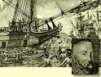

1. **Kedatangan Bangsa Belanda**

Bangsa Eropa mulai mencari barang-barang kebutuhan sehari-hari, seperti, buah-buahan, rempah-rempah, wol, porselin, dan lain-lain. Indonesia terkenal sebagai tempat penghasil rempah-rempah. Maka berlomba-lomba Bangsa Eropa untuk mendapatkan rempah-rempah di Indonesia.

Bangsa Belanda datang ke Indonesia pada tanggal 22 Juni 1596. Armada Belanda berhasil mendarat di Banten, Jawa Barat. Pada awalnya kedatangan Bangsa Belanda disambut baik oleh Sultan Banten. Kegiatan perdangan menjadi ramai. Namun, hal ini tidak berlangsung lama. Bangsa Belanda berubah menjadi serakah dan kasar. Sikap itu menyebabkan mereka dimusuhi dan diusir dari Banteng.

1. **Penindasan Lewat VOC**

Mula-mula kegiatan VOC hanya berdangang. Akan tetapi, lama-kelamaan VOC berusaha menguasai perdangagan (monopoli). Untuk mewujudkan maksud itu VOC membentuk tentara, mencetak mata uang sendiri, dan mengadakan perjanjian dengan raja-raja setempat.

VOC hanya mampu berdiri dalam waktu yang sangat lama. Pada tanggal 31 Desember 1799, VOC dibubarkan karena sebab-sebab berikut ini.

1. Pejabat-pejabat VOC melakukan korupsi dan hidup mewah
2. VOC menanggung biaya perang yang sangat besar
3. Kalah bersaing dengan pedangan Inggris dan Prancis
4. Para pengawai VOC melakukan perdangan gelap

Pada tanggal 1 Januari 1800, kukuasaan VOC di Indonesia digantikan langsung oleh pemerintahan Kerajaan Belanda. Semua hutang VOC di tanggung Belanda.

1. **Akibat Penindasan Tanam Paksa dan Kerja Paksa yang Diberlakukan Daendels**

Untuk menahan serangan Inggris berbagai upaya yang dilakukan Daendels yaitu memberlakukan kerja paksa tanpa upah untuk membangun jalan. Kerja paksa ini dikenal dengan nama Kerja Rodi. Rakyat dipaksa membangun Jalan Raya Anyer-Paranukang yang panjangnya sekitar 1000 km. Jalan ini dikenal sebagai Jalan Pos. Banyak rakyat menjadi korban akibat kerja rodi. Untuk mendapatkan dana biaya perang pemerintah kolonial Belanda.

Penindasan tanam paksa yang dilakukan pemerintah Belandah semakin bertindak sewenag-wenag. Akibatnya penderitaan luar biasa bagi rakyat Indonesia. Hasil pertanian menurun, rakyat mengalami kelaparan, akibat dari kelaparan banyak yang mati.

**LAMPIRAN (2)**

**RENCANA PELAKSANAAN PEMBELAJARAN (RPP)**

**SIKLUS I (Pertemuan II)**

**Satuan Pendidikan : SD Negeri Melayu 25 Makassar**

**Mata Pelajaran : IPS**

**Kelas / Semester : V (Lima) / II (dua)**

**Alokasi Waktu : 2 x 35 menit (1 x Pertemuan)**

**Materi Pelajaran : Perlawanan Menentang Penjajahan Belanda**

1. **STANDAR KOMPETENSI**

Menghargai peranan tokoh pejuangan dan masyarakat dalam mempersiapkan kemerdekaan Indonesia.

1. **KOMPETENSI DASAR**

Mendeskripsikan perjuangan para tokoh pejuang pada masa penjajahan Belanda dan Jepang.

1. **INDIKATOR**
   * 1. Kognitif
   1. Produk :

* Menjelaskan perlawanan terhadap VOC yang di pimpin di 3 daerah yaitu sulsel, jawa timur dan banten.
* Menjelaskan perlawanan Patimura sampai dihukum gantung.
* Menjelaskan penyebab perang padri sampai Iman Bonjol tertangkap.
  1. Proses :
* Menyebutkan siapa yang memimpin perlawanan VOC di Sulsel.
* Menyebutkan siapa yang memimpin perlawan VOC di Jawa Timur dan Banten.
* Menuliskan pada tahun berapa Maluku melakukan perlawanan.
* Menusliakan tempat, tanggal, bulan dan tahun berapa Pattimura dihukum gantung.
* Menyebutkan 2 penyebab perang Padri.
* Menuliskan dengan lengkap tanggal,bulan dan tahun berapa Iman Bonjol tertangkap.
  + 1. Psikomotor :
* Terampil menjelaskan perlawanan menentang penajajahan Belanda.
  + 1. Afektif
  1. Karakter

Jujur dalam mengerjakan tugas baik tugas individu maupun tugas kelompok yang diberikan oleh guru.

Bertanggung jawab dalam mengerjakan tugas yang diberikan oleh guru baik tugas individu maupun tugas kelompok.

Teliti dan hati-hati dalam menjawab pertanyaan dari guru.

Keterampilan Sosial

Bertanya mengenai hal yang belum dimengerti.

Mendegarkan dengan baik penjelasan dari guru ataupun pada saat kelompok lain memaparkan hasil diskusinya.

Berkomunikasi dengan guru maupun teman secara sopan.

1. **TUJUAN PEMBELAJARAN** 
   * 1. Kognitif

Produk :

* Melalui penugasan kelompok murid dapat menjelaskan perlawanan terhadap VOC yang di pimpin di 3 daerah yaitu sulsel, jawa timur dan banten.
* Melalui penugasan kelompok murid dapat menjelaskan perlawanan Patimura sampai dihukum gantung.
* Melalui penugasan kelompok murid dapat menjelaskan penyebab perang padri sampai Iman Bonjol tertangkap
  1. Proses :
* Melalui penugasan individu murid dapat menyebutkan siapa yang memimpin perlawanan VOC di Sulsel..
* Melalui penugasan individu murid dapat menyebutkan menyebutkan siapa yang memimpin perlawan VOC di Jawa Timur dan Banten.
* Melalui penugasan individu murid dapat menuliskan pada tahun berapa Maluku melakukan perlawanan.
* Melalui penugasan individu murid dapat menuliskan tempat, tanggal, bulan dan tahun berapa Pattimura dihukum gantung.
* Melalalui penugasan individu murid dapat menyebutkan 2 penyebab perang padri.
* Melalui penugasan individu murid dapat Menuliskan dengan lengkap tanggal,bulan dan tahun berapa Iman Bonjol tertangkap.

1. Psikomotor :

* Melalui proses pembelajaran murid dapat terampil menjelaskan perlawanan menentang penjajahan Belanda didepan kelas dan teman kelompoknya.

1. Afektif

Karakter

Murid dapat jujur dalam mengerjakan tugas individu dan kelompok yang diberikan oleh guru.

Murid dapat bertanggung jawab dalam mengerjakan tugas yang diberikan oleh guru baik tugas individu maupun tugas kelompok.

Murid harus teliti dan hati-hati dalam menjawab pertanyaan dari guru.

1. Keterampilan Sosial

Murid dapat bertanya mengenai hal yang belum dimengerti.

Murid dapat mendegarkan dengan baik penjelasan dari guru ataupun pada saat kelompok lain memaparkan hasil diskusinya.

Murid dapat berkomunikasi dengan guru maupun teman secara sopan.

1. **MATERI AJAR**

* Perjuangan melawan bangsa penjajahan Belanda

1. **METODE DAN MODEL PEMBELAJARAN**
   * + 1. Metode Pembelajaran :

* Ceramah
* Tanya Jawab
* Penugasan
* Diskusi
  1. Model : Kooperatif tipe Jigsaw

1. **SKENARIO PEMBELAJARAN**
   * 1. KEGIATAN AWAL

|  |  |
| --- | --- |
| **KEGIATAN** | **WAKTU** |
| * + - 1. Guru memberi Salam       2. Berdoa bersama dan mengabsen       3. Guru memberikan Apersepsi       4. Guru menyampaikan tujuan pembelajaran yang hendak dicapai | 5 Menit |

* + 1. **KEGIATAN INTI**

|  |  |
| --- | --- |
| Guru mengelompokkan murid ke dalam 6 kelompok yang terdiri dari 3 anggota setiap kelompok.  Tiapa orang dalam tiap kelompok di beri materi yang berbeda dan masing-masing anggota kelompok mempelajari materinya  Guru mengumpulkan masing-masing murid yang memiliki materi yang sama dalam satu kelompok. (kelompok Ahli)  Setelah kelompok ahli berdiskusi, tiap anggota kembali ke kelompok asal dan menjelaskan kepada anggota kelompok tentang subbab yang mereka diskusikan  Tim ahli mempersentasikan hasil diskusinya secara bergilir  Guru bersama siswa membahas ulang hasil diskusi  Guru menutup pembelajaran sebagai akhir diskusi pembelajaran model koopertif tipe *jigsaw* | 60 Menit |
| **C.KEGIATAN AKHIR** |  |
| Guru memberikan tes akhir pembelajaran secara individu  Guru bersama siswa menyimpulkan materi pelajaran.  Guru memberikan pesan - pesan moral dengan memotivasi siswa.  Menutup pelajaran dengan doa. | 5 Menit |

1. **SUMBER DAN MEDIA BELAJAR**
   * 1. Sumber :

* Buku IPS Susilaningsi, Endang. 2008. *Ilmu Pengetahuan Sosial 5*. Jakarata: Pusat Perbukuan Depdiknas
  + 1. Media :
* Teks Bacaan

1. **PENILAIAN**

Teknik

* Tes (penilaian hasil) = Tertulis
* Tek Non Tes Tertulis = Tes unjuk kerja

Bentuk Instrumen = Essai

Instrumen = Terlampir

Kunci Jawaban = Terlampir

Pedoman Penskoran = Terlampir

**Daftar Pustaka**

* Buku IPS Susilaningsi, Endang. 2008. *Ilmu Pengetahuan Sosial 5*. Jakarata: Pusat Perbukuan Depdiknas

Makassar, 9 Januari 2014

Guru wali kelas V Peneliti

**Wahida, S.Pd Hastita Tahir**

**Nip : 19691111 198911 2 001 Nim :104704012**

Mengetahui:

Kepala Sekolah SD Negeri Melayu 25 Makassar

**Hj. Nurcaya, S.pd**

**Nip. 19660712 198803 2 017**

**BUKU BACAAN MURID**

**SIKLUS I (pertemuan 2)**

**Perlawanan menentang penjajahan Belanda**



* + - * 1. Perlawanan terhadap VOC

Pada saat VOC berkuasa di Indonesia terjadi bebrapa kali perlawanan. Mataram melencarkan serangan besar-besaran terhadap VOC di Batavia. Sultan Agung mengirim ribuan prajurit untuk menggempur Batavia darat dan laut. Di Sulawesi Selatan VOC mendapat perlawanan di bawah pimpinan **Sultan Hasanuddin.** Perlawanan VOC di Jawa Timur dipimpin oleh **Untung Suropati**. Sementara Sultan **Ageng Tirtayasa** mengobarkan perlawanan di daerah Banten.

* + - * 1. Perlawanan Pattimura

Belanda melakukan monopoli perdangangan dan memaksa rakyat Maluku menjual hasil rempah-rempah hanya kepada Belanda. Rakyat Maluku berontak dan melakukan perlawanan pada tahun 1817. Belanda mengirim pasukan besar-besaran. Pasukan Pattimura terdesak dan bertahan di dalam benteng. Akhirnya Pattimura dan kawan-kawannya tertawan. Pada tanggal 16 Desember 1817, Pattimura dihukum gantung di depan Benteng Victoria di Ambon.

* + - * 1. Perang Padri

Perang padri bermula dari pertentangan antara kaum adat dan kaum agama (kaum padri). Pasukan Padri di pimpin oleh **Datuk Bandaro**. Setelah beliau wafat diganti oleh **Tuangku Iman Bonjol**. Namun pasukan Padri dapat bertahan samapai dengan tahun 1837. Pada tanggal 25 Oktober 1837, benteng **Iman Bonjol** dapat diterobos pada saat itu beliau tertangkap dan ditawan.

**LAMPIRAN (3)**

**RENCANA PELAKSANAAN PEMBELAJARAN (RPP)**

**SIKLUS II (Pertemuan I)**

**Satuan Pendidikan : SD Negeri Melayu 25 Makassar**

**Mata Pelajaran : IPS**

**Kelas / Semester : V (Lima) / II (dua)**

**Alokasi Waktu : 3 x 35 menit (1 x Pertemuan)**

**Materi Pelajaran : Perjuangan melawan penjajahan Jepang**

1. **STANDAR KOMPETENSI**

Menghargai peranan tokoh pejuangan dan masyarakat dalam mempersiapkan kemerdekaan Indonesia.

1. **KOMPETENSI DASAR**

Mendeskripsikan perjuangan para tokoh pejuang pada masa penjajahan Belanda dan Jepang.

**INDIKATOR**

1. Kognitif
   * + - 1. Produk :

* Menjelaskan alasan kedatangan Jepang menduduki Indonesia sampai Jepang membuat propanganda Tiga A.
* Menjelaskan penderitaan rakyat pada masa pendudukan Jepang.
* Menjelaskan perlawanan 4 daerah yang menentang penjajahan Jepang.
  1. Proses :
* Menyebutkan alasan Jepang menduduki Indonesia.
* Menuliskan propaganda Tiga A.
* Menyebutkan penderitaan rakyat pada masa pendudukan Jepang
* Menyebutkan perlawanan yang menentang penjajahan Jepang.
* Menyebutkan siapa yang memimpin perlawanan rakyat Aceh.

1. Psikomotor :

* Terampil menjelaskan perlawanan menentang penajajahan Jepang.

1. Afektif

Karakter

Jujur dalam mengerjakan tugas baik tugas individu maupun tugas kelompok yang diberikan oleh guru.

Bertanggung jawab dalam mengerjakan tugas yang diberikan oleh guru baik tugas individu maupun tugas kelompok.

Teliti dan hati-hati dalam menjawab pertanyaan dari guru.

Keterampilan Sosial

1. Bertanya mengenai hal yang belum dimengerti.
2. Mendegarkan dengan baik penjelasan dari guru ataupun pada saat kelompok lain memaparkan hasil diskusinya.
3. Berkomunikasi dengan guru maupun teman secara sopan.
4. **TUJUAN PEMBELAJARAN** 
   * 1. **Kognitif**

Produk :

* Melalui penugasan kelompok murid dapat menjelaskan alasan kedatangan Jepang menduduki Indonesia sampai Jepang membuat propanganda Tiga A.
* Melalui penugasan kelompok murid dapat menjelaskan penderitaan rakyat pada masa pendudukan Jepang.
* Melalui penugasan kelompok murid dapat menjelaskan perlawanan 4 daerah yang menentang penjajahan Jepang.
  1. Proses :
* Melalui penugasan individu murid dapat menyebutkan 3 alasan Jepang menduduki Indonesia.
* Melalui penugasan individu murid dapat menuliskan 3 propaganda Tiga A.
* Melalui penugasan individu murid dapat menyebutkan 4 penderitaan rakyat pada masa pendudukan Jepang.
* Melalui penugasan individu murid dapat menyebutkan 4 perlawanan yang menentang penjajahan Jepang.
* Melalalui penugasan individu murid dapat menyebutkan siapa yang memimpin perlawanan rakyat Aceh.

1. **Psikomotor**  :

* Melalui proses pembelajaran murid dapat terampil menjelaskan perlawanan menentang penjajahan Belanda didepan kelas dan teman kelompoknya.

1. **Afektif**

Karakter

* Murid dapat jujur dalam mengerjakan tugas individu dan kelompok yang diberikan oleh guru.
* Murid dapat bertanggung jawab dalam mengerjakan tugas yang diberikan oleh guru baik tugas individu maupun tugas kelompok.
* Murid harus teliti dan hati-hati dalam menjawab pertanyaan dari guru.

Keterampilan Sosial

* Murid dapat bertanya mengenai hal yang belum dimengerti.
* Murid dapat mendegarkan dengan baik penjelasan dari guru ataupun pada saat kelompok lain memaparkan hasil diskusinya.
* Murid dapat berkomunikasi dengan guru maupun teman secara sopan.

1. **MATERI AJAR**

* Perjuangan melawan bangsa penjajahan Belanda

1. **METODE DAN MODEL PEMBELAJARAN**

**Metode Pembelajaran :**

* Ceramah
* Tanya Jawab
* Penugasan
* Diskusi

**Model : Kooperatif tipe Jigsaw**

1. **SKENARIO PEMBELAJARAN**
2. **KEGIATAN AWAL**

|  |  |
| --- | --- |
| **KEGIATAN** | **WAKTU** |
| * + - * 1. Guru memberi Salam         2. Berdoa bersama dan mengabsen         3. Guru memberikan Apersepsi         4. Guru menyampaikan tujuan pembelajaran yang hendak dicapai | 5 Menit |

1. **KEGIATAN INTI**

|  |  |
| --- | --- |
| Guru mengelompokkan murid ke dalam 6 kelompok yang terdiri dari 3 anggota setiap kelompok.  Tiapa orang dalam tiap kelompok di beri materi yang berbeda dan masing-masing anggota kelompok mempelajari materinya  Guru mengumpulkan masing-masing murid yang memiliki materi yang sama dalam satu kelompok. (kelompok Ahli)  Setelah kelompok ahli berdiskusi, tiap anggota kembali ke kelompok asal dan menjelaskan kepada anggota kelompok tentang subbab yang mereka diskusikan  Tim ahli mempersentasikan hasil diskusinya secara bergilir  Guru bersama siswa membahas ulang hasil diskusi  Guru menutup pembelajaran sebagai akhir diskusi pembelajaran model koopertif tipe *jigsaw* | 80 Menit |
| 1. **KEGIATAN AKHIR** |  |
| Guru memberikan tes akhir pembelajaran secara individu  Guru bersama siswa menyimpulkan materi pelajaran.  Guru memberikan pesan - pesan moral dengan memotivasi siswa.  Menutup pelajaran dengan doa. | 5 Menit |

1. **SUMBER DAN MEDIA BELAJAR**
2. Sumber :

* Buku IPS Susilaningsi, Endang. 2008. *Ilmu Pengetahuan Sosial 5*. Jakarata: Pusat Perbukuan Depdiknas

1. Media :

* Teks Bacaan

1. **PENILAIAN**
   * + - 1. Teknik

* Tes (penilaian hasil) = Tertulis
* Tek Non Tes Tertulis = Tes unjuk kerja
  + - * 1. Bentuk Instrumen = Essai
        2. Instrumen = Terlampir
        3. Kunci Jawaban = Terlampir
        4. Pedoman Penskoran = Terlampir

**Daftar Pustaka**

* Buku IPS Susilaningsi, Endang. 2008. *Ilmu Pengetahuan Sosial 5*. Jakarata: Pusat Perbukuan Depdiknas

Makassar, 15 Januari 2014

Guru wali kelas V Peneliti

**Wahida, S.Pd Hastita Tahir**

**Nip : 19691111 198911 2 001 Nim :104704012**

Mengetahui:

Kepala Sekolah SD Negeri Melayu 25 Makassar

**Hj. Nurcaya, S.pd**

**Nip. 19660712 198803 2 017**

**BUKU BACAAN MURID**

**SIKLUS II (pertemuan 1)**

**Perjuanagan melawan penjajahan Jepang**

Kedatangan Jeapang di Indonesia

Pasukan Jepang disambut dengan sukacita, Jepang dianggap sebagai pembebas bangsa Indonesia dari penjajahan Belanda. Padahal Jepang mempunyai rencana tersembunyi.

Ada beberapa alasan Jepang menduduki Indonesia, antara lain sebagai berikut.

* 1. Indonesia kaya akan bahan-bahan mentah, seperti minyak bumi dan batu bara.
  2. Wilayah Indonesia menghasilkan banyak produksi pertanian yang dibutuhkan tentara Jepang dalam peperangan.
  3. Indonesia memiliki tenaga manusia dalam jumlah besar yang diperlukan untuk membantu perang Jepang.

Setelah menduduki Indonesia, Jepang membuat propaganda Tiga A yang dilancarkan Jepang

1. Jepang pemimpin Asia
2. Jepang pelindung Asia
3. Jepang cahaya Asia

Penderitaan rakyat pada masa pendudukan Jepang

Kegembiraan rakyat Indonesia atas kedatangan tentara Jepang tidak berlangsung lama. Penderitaan rakyat Indonesia semakin parah. Penderitaan rakyat Indonesia pada masa penjajahan Jepang antara lain sebagai berikut.

1. Jepang merampas hasil pertanian rakyat, seperti padi dan jangung untuk persediaan makanan pasukan Jepang. Akibatnya, rakyat tidak punya cukup makanan dan kelaparan. Kerena kurang gizi rakyat mudah terserang penyakit. Berbagai penyakit, seperti tipes, dan beri-beri.
2. Pemerintahan Jepang sangat ketat melakukan pengawasan terhadap pemberitaan. Media massa disegel.
3. Jepang juga memanfaatkan rakyat Indonesia untuk diperas tenaganya berbagai keperluan Jepang. Pada pekerja paksa pada zaman Jepang disebut **romusha.** Jepang mengerahkan rakyat Indonesia khususnya para pemuda untuk membangun prasarana perang. Seperti: kubu-kubu, jalan raya , bandar udara, benteng, jembatan, dan sarana perang lainnya.

3. perlawanan menentang penjajahan Jepang

Penderitaan lahir batin yang dialami rakyat Indonesia selama pendudukan Jepang di Indonesia meninbulkan rasa benci dan pemberontakan di berbagai wilayah Indonesia.

* Perlawanan rakyat Aceh di Cot Pileng tanun 1942

Perlawanan ini dipimpin oleh **Tengku Abdul Jalil**. Perlawanan rakyat Aceh juga terjadi di Mereudu pada tahun 1944.

* Perlawanan di Kaplongan, Jawa Barat

Jepang memaksa petani di Kaplongan untuk menyerahkan sebagian hasil buminya. Petami marah, terjadilah perlawanan terhadap pasukan Jepang.

* Perlawanan di Pongtianak, Kalimantan Barat

Penduduk dipaksa untuk membuat pelabuhan dan lapangan terbang. Para pepemimpin sepakat untuk menyerang Jepang. Perlawanan terjadi pada tanggal 16 Oktober 1943. Mereka ditangkap dan dibunuh.

* Perlawanan Peta di Gumilir, Cilacap

Perlawanan peta Gumilir, Cilacap terjadi pada bulan Juni 1945. Perlawanan ini dipimpin oleh Kusaeri. Kusaeri menyerah tetapi tidak dijatuhi hukuman. Sudirman berhasil menolong dan membebaskannya.

**LAMPIRAN (4)**

**RENCANA PELAKSANAAN PEMBELAJARAN (RPP)**

**SIKLUS II (Pertemuan 2)**

**Satuan Pendidikan : SD Negeri Melayu 25 Makassar**

**Mata Pelajaran : IPS**

**Kelas / Semester : V (Lima) / II (dua)**

**Alokasi Waktu : 3 x 35 menit (1 x Pertemuan)**

**Materi Pelajaran : Tokoh-tokoh pergerakan Nasional**

1. **STANDAR KOMPETENSI**

Menghargai peranan tokoh pejuangan dan masyarakat dalam mempersiapkan kemerdekaan Indonesia.

1. **KOMPETENSI DASAR**

Mendeskripsikan perjuangan para tokoh pejuang pada masa penjajahan Belanda dan Jepang.

**INDIKATOR**

* + 1. Kognitif
       - 1. Produk :
* Menjelaskan tokoh pergerakan nasional Raden Ajen Kartini sampai wafatnya.
* Menjelaskan tokoh pergerakan nasional KI Hajar Dewantara mendirikan Perguruan Tanam Siswa.
* Menjelaskan tokoh pergerakan nasional Dr. Sutomo mendirikan Budi Utomo.
  1. Proses :
* Menyebutkan pada tahun berapa Kartini mendirikan sekolah untuk wanita pribumi.
* Menyebutkan tahun berapa Kartini wafat.
* Menyebutkan nama asli KI Hajar Dewantara.
* Menjelaskan tujuan KI Hajar Dewantara mendirikan perguruan tanam siswa.
* Menyebutkan 2 tujuan didirikan Budi Utomo.
* Menuliskan pada tanggal, bulan dan tahun berapa dibentuk organisasi pergerakan kebangsaan modern (Budi Utomo).

1. Psikomotor :

* Terampil menjelaskan perlawanan menentang penajajahan Jepang.

1. Afektif

Karakter

Jujur dalam mengerjakan tugas baik tugas individu maupun tugas kelompok yang diberikan oleh guru.

Bertanggung jawab dalam mengerjakan tugas yang diberikan oleh guru baik tugas individu maupun tugas kelompok.

Teliti dan hati-hati dalam menjawab pertanyaan dari guru.

Keterampilan Sosial

Bertanya mengenai hal yang belum dimengerti.

Mendegarkan dengan baik penjelasan dari guru ataupun pada saat kelompok lain memaparkan hasil diskusinya.

Berkomunikasi dengan guru maupun teman secara sopan.

**TUJUAN PEMBELAJARAN**

* + 1. Kognitif

Produk :

* Melalui penugasan kelompok murid dapat menjelaskan tokoh pergerakan nasional Raden Ajen Kartini sampai wafatnya.
* Melalui penugasan kelompok murid dapat menjelaskan tokoh pergerakan nasional KI Hajar Dewantara mendirikan Perguruan Tanam Siswa.
* Melalui penugasan kelompok murid dapat menjelaskan tokoh pergerakan nasional Dr. Sutomo mendirikan Budi Utomo.
  + - * 1. Proses :
* Melalui penugasan individu murid dapat menyebutkan pada tahun berapa Kartini mendirikan sekolah untuk wanita pribumi.
* Melalui penugasan individu murid dapat menyebutkan tahun berapa Kartini wafat.
* Melalui penugasan individu murid dapat menyebutkan nama asli KI Hajar Dewantara.
* Melalui penugasan murid dapat menjelaskan Menjelaskan tujuan KI Hajar Dewantara mendirikan perguruan tanam siswa.
* Melalui penugasan individu murid dapat menjelaskan tujuan didirikan Budi Utomo.
* Melalalui penugasan individu murid dapat menuliskan pada tanggal, bulan dan tahun berapa dibentuk organisasi pergerakan kebangsaan modern (Budi Utomo).
  + 1. Psikomotor :
* Melalui proses pembelajaran murid dapat terampil menjelaskan tokoh-tokoh pergerakan Nasional didepan kelas dan kelompoknya.

C Afektif

Karakter

* Murid dapat jujur dalam mengerjakan tugas individu dan kelompok yang diberikan oleh guru.
* Murid dapat bertanggung jawab dalam mengerjakan tugas yang diberikan oleh guru baik tugas individu maupun tugas kelompok.
* Murid harus teliti dan hati-hati dalam menjawab pertanyaan dari guru.

Keterampilan Sosial

* Murid dapat bertanya mengenai hal yang belum dimengerti.
* Murid dapat mendegarkan dengan baik penjelasan dari guru ataupun pada saat kelompok lain memaparkan hasil diskusinya.
* Murid dapat berkomunikasi dengan guru maupun teman secara sopan.
  1. **MATERI AJAR**
* Perjuangan melawan bangsa penjajahan Belanda
  1. **METODE DAN MODEL PEMBELAJARAN**

**Metode Pembelajaran :**

* Ceramah
* Tanya Jawab
* Penugasan
* Diskusi

**Model : Kooperatif tipe Jigsaw**

* 1. **SKENARIO PEMBELAJARAN**
     1. KEGIATAN AWAL

|  |  |
| --- | --- |
| **KEGIATAN** | **WAKTU** |
| * + 1. Guru memberi Salam     2. Berdoa bersama dan mengabsen     3. Guru memberikan Apersepsi     4. Guru menyampaikan tujuan pembelajaran yang hendak dicapai | 5 Menit |

* + 1. KEGIATAN INTI

|  |  |
| --- | --- |
| * + - 1. Guru mengelompokkan murid ke dalam 6 kelompok yang terdiri dari 3 anggota setiap kelompok.       2. Tiapa orang dalam tiap kelompok di beri materi yang berbeda dan masing-masing anggota kelompok mempelajari materinya       3. Guru mengumpulkan masing-masing murid yang memiliki materi yang sama dalam satu kelompok. (kelompok Ahli)       4. Setelah kelompok ahli berdiskusi, tiap anggota kembali ke kelompok asal dan menjelaskan kepada anggota kelompok tentang subbab yang mereka diskusikan       5. Tim ahli mempersentasikan hasil diskusinya secara bergilir       6. Guru bersama siswa membahas ulang hasil diskusi       7. Guru menutup pembelajaran sebagai akhir diskusi pembelajaran model koopertif tipe *jigsaw* | 60 Menit |
| C KEGIATAN AKHIR |  |
| Guru memberikan tes akhir pembelajaran secara individu  Guru bersama siswa menyimpulkan materi pelajaran.  Guru memberikan pesan - pesan moral dengan memotivasi siswa.  Menutup pelajaran dengan doa. | 5 Menit |

* 1. **SUMBER DAN MEDIA BELAJAR**
     + - 1. Sumber :
* Buku IPS Susilaningsi, Endang. 2008. *Ilmu Pengetahuan Sosial 5*. Jakarata: Pusat Perbukuan Depdiknas
  + - * 1. Media :
* Teks Bacaan
  1. **PENILAIAN**
     1. Teknik
* Tes (penilaian hasil) = Tertulis
* Tek Non Tes Tertulis = Tes unjuk kerja
  + 1. Bentuk Instrumen = Essai
    2. Instrumen = Terlampir
    3. Kunci Jawaban = Terlampir
    4. Pedoman Penskoran = Terlampir

**Daftar Pustaka**

* Buku IPS Susilaningsi, Endang. 2008. *Ilmu Pengetahuan Sosial 5*. Jakarata: Pusat Perbukuan Depdiknas

Makassar, 16 Januari 2014

Guru wali kelas V Peneliti

**Wahida, S.Pd Hastita Tahir**

**Nip : 19691111 198911 2 001 Nim :104704012**

Mengetahui:

Kepala Sekolah SD Negeri Melayu 25 Makassar

**Hj. Nurcaya, S.pd**

**Nip. 19660712 198803 2 017**

**BUKU BACAAN MURID**

**SIKLUS II (Pertemuan 2)**

**Tokoh-tokoh pergerakan Nasional**

* + - * 1. Raden Ajen Kartini

**Raden Ajen Kartini** memperjuangkan nasib kaum wanita. Kartini mendirikan sekolah untuk wanita pribumi pada tahun 1903. Pada tahun 1904 kartini meninggal dunia. Kumpulan surat-suratnya disusun dalam sebuah buku yang berjudul **“Habis Gelap Terbitlah Terang”.**

* + - * 1. KI Hajar Dewantara

**KI Hajar Dewantara** memiliki nama asli **Raden Mas Suryaningrat.** Beliau mendirikan Perguruan Taman Siswa. Perguruan ini mengajarkan kepada siswanya sifat kebangsaan. Karena peranannya yang besar dalam Dunia Pendidikan diberi julukan Bapak Pendidikan Nasional.

* + - * 1. Dr. Sutomo

**Sutomo** adalah salah satu pendiri Budi Utomo. Budi Utomo adalah organisasi pergerakan kebangsaan modern pertama di Indonesia dibentuk tanggal 20 Mei 1908. Tujuannya adalah untuk mempertinggi derajat bangsa Indonesia dan mempertinggi keluhuran budi orang Jawa.

**LAMPIRAN (5)**

**LEMBAR KERJA MURID (Siklus I)**

**(Pertemuan 1)**

**Nama kelompok :** …………………………

1.…………………………………..

2.…………………………………..

3.…………………………………..

**Anggota Kelompok :**

1. **Tujuan**

Untuk memahami maksud kedatangan bangsa Belanda, penindasan lewat VOC, dan penindasan lewat kerja paksa, penarikan pajak, dan tanam Paksa.

1. **Alat dan bahan** 
   * + 1. Buku IPS Susilaningsi, Endang. 2008. *Ilmu Pengetahuan Sosial 5*. Jakarata: Pusat Perbukuan Depdiknas.
       2. LKM ( Lembar Kerja Murid )
2. **Petunjuk Kerja**

Bacalah buku IPS sesuai yang disarankan

Setiap anggota kelompok membahas materi yang berbeda

Anggota 1: Menjelaskan sejak kapan Bangsa Belanda datang ke Indonesia

Anggota 2: Menjelaskan asal mula kegiatan VOC dan pada akhirnya dibubarkan

Anggota3: Menjelaskan akibat penindasan tanam paksa, dan kerja paksa yang diberlakukan daendles

**LAMPIRAN (6)**

**LEMBAR KERJA MURID ( Siklus I)**

**(Pertemuan 2)**

**Nama kelompok :** …………………………

1.…………………………………..

2.…………………………………..

3.…………………………………..

**Anggota Kelompok :**

* + 1. **Tujuan**

Untuk memahami perlawanan menentang penjajahan Belanda

* + 1. **Alat dan bahan**

Buku IPS Susilaningsi, Endang. 2008. *Ilmu Pengetahuan Sosial 5*. Jakarata: Pusat Perbukuan Depdiknas.

LKM ( Lembar Kerja Murid )

* + 1. **Petunjuk Kerja**

Bacalah buku IPS sesuai yang disarankan

Setiap anggota kelompok membahas materi yang berbeda

Anggota 1: Menjelaskan perlawanan terhadap VOC yang dipimpin di 3 daerah yaitu, Sulsel, Jawa Timur dab Banten.

Anggota 2: Menjelaskan perlawanan Patimura sampai dihukum gantung.

Anggota3: Menjelaskan penyebab perang padri sampai Iman Bonjol tertangkap.

**LAMPIRAN (7**)

**LEMBAR KERJA MURID (Siklus II )**

**(Pertemuan 1)**

**Nama kelompok :** …………………………

1.…………………………………..

2.…………………………………..

3.…………………………………..

**Anggota Kelompok :**

1. **Tujuan**

Untuk memahami perlawanan menentang penjajahan Jepang.

* + - 1. **Alat dan bahan** 
         1. Buku IPS Susilaningsi, Endang. 2008. *Ilmu Pengetahuan Sosial 5*. Jakarata: Pusat Perbukuan Depdiknas.
         2. LKM ( Lembar Kerja Murid )
      2. **Petunjuk Kerja**

Bacalah buku IPS sesuai yang disarankan

Setiap anggota kelompok membahas materi yang berbeda

Anggota 1:Menjelaskan alasan kedatangan Jepang menduduki Indonesia sampai Jepang membuat propanganda Tiga A.

Anggota 2:Menjelaskan penderitaan rakyat pada masa pendudukan Jepang.

Anggota 3:Menjelaskan perlawanan 4 daerah yang menentang penjajahan Jepang.

**LAMPIRAN (8)**

**LEMBAR KERJA MURID (Siklus II)**

**(Pertemuan2)**

**Nama kelompok :** …………………………

1.…………………………………..

2.…………………………………..

3.…………………………………..

**Anggota Kelompok :**

1. **Tujuan**

Untuk memahami tokoh-tokoh pergerakan Nasional.

* + - 1. **Alat dan bahan** 
         1. Buku IPS Susilaningsi, Endang. 2008. *Ilmu Pengetahuan Sosial 5*. Jakarata: Pusat Perbukuan Depdiknas.
      2. **Petunjuk Kerja**

Bacalah buku IPS sesuai yang disarankan

Setiap anggota kelompok membahas materi yang berbeda

Anggota 1:Menjelaskan tokoh pergerakan nasional Raden Ajen Kartini sampai wafatnya.

Anggota 2:Menjelaskan tokoh pergerakan nasional KI Hajar Dewantara mendirikan perguruan tanam siswa.

Anggota 3:Menjelaskan tokoh pergerakan nasional Dr. Sutomo mendirikan Budi Utomo.

**LAMPIRAN (9)**

**TES SIKLUS I**

***Petunjuk :***

1. *Tulis nama dan nomor stambuk pada tempat yang telah disediakan*
2. *Selesaikan terlebih dahulu soal yang dianggap benar*
3. *Periksa kembali pekerjaan anda sebelum menyerahkan kepada guru*

**Soal**

|  |  |  |
| --- | --- | --- |
| **No** | **Bobot** | **Soal** |
| 1 | **3** | Jelaskan sejak kapan Bangsa Belanda datang ke Indonesia? |
| 2 | **3** | Sebutkan 2 alasan mengapa Bangsa Belanda diusir? |
| 3 | **3** | Jelaskan sejak kapan VOC dibubarkan? |
| 4 | **5** | Sebutkan 4 sebab-sebab dibubarkan VOC? |
| 5 | **2** | Sebutkan nama lain dari Kerja Paksa? |
| 6 | **5** | Sebutkan 4 aturan-aturan untuk Tanam Paksa? |
| 7 | **4** | Menyebutkan 3 akibat dari Tanam Paksa? |

**KUNCI JAWABAN SIKLUS I**

1. Bangsa Belanda sampai ke Indonesia pada tanggal 22 Juni 1596.
2. Ada 2 alasan Bangsa Belanda diusir yaitu Bangsa Belanda berubah menjadi Serakah dan Kasar
3. VOC dibubarkan pada tanggal 31 Desember 1799
4. 4 sebab-sebab VOC dibubarkan
5. Pejabat-pejabat VOC melakukan korupsi dan hidup mewah
6. VOC menanggung biaya perang yang sangat besar
7. Kalah bersaing dengan pedagang Inggris dan Prancis
8. Para pengawai VOC melakukan perdangan gelap
9. Nama lain dari Kerja Paksa adalah Kerja Rodi
10. 4 aturan-aturan untuk Tanam Paksa
11. Rakyat wajib menyediakan 1/5 dari tanaman yang laku di pasaran Eropa
12. Tanah yang dipakai untuk tanaman paksa bebas dari pajak
13. Hasil tanaman diserahkan kepada Belanda
14. Pekerjaan untuk tanaman paksa tidak melebihi pekerjaan yang diperlukan untuk menananm padi
15. 3 akibat dari Tanam Paksa
16. Hasil pertanian menurun
17. Rakyat mengalami kelaparan
18. Akibat kelaparan banyak yang mati

**PEDOMAN PENSKORAN SIKLUS I**

|  |  |  |  |
| --- | --- | --- | --- |
| **No. Soal** | **Bobot** | **Rubrik** | **Skor** |
| 1 | 3 | Jika jawaban benar dan lengkap tanggal,bulan dan tahun  Jika jawaban hanya menjawab bulan dan tahun  Jika jawaban salah  Jika jawaban kosong | 3  2  1  0 |
| 2 | 3 | Jika jawaban benar dan menyebutkan 2  Jika jawaban benar dan hanya menjawab 1  Jika jawaban salah  Jika jawaban kosong | 3  2  1  0 |
| 3 | 3 | Jika jawaban benar dan lengkap tanggal,bulan dan tahun  Jika jawaban hanya menjawab bulan dan tahun  Jika jawaban salah  Jika jawaban kosong | 3  2  1  0 |
| 4 | 5 | Jika jawaban benar dan lengkap  Jika jawaban benar dan hanya menyebutkan 3  Jika jawaban benar dan hanya menyebutkan 2  Jika jawaban benar dan hanya menyebutkan 1  Jika jawaban salah  Jika jawaban kosong | 5  4  3  2  1  0 |
| 5 | 2 | Jika jawaban benar  Jika jawaban salah  Jika kawaban kosong | 2  1  0 |
| 6 | 5 | Jika jawaban benar dan lengkap  Jika jawaban benar dan hanya menyebutkan 3  Jika jawaban benar dan hanya menyebutkan 2  Jika jawaban benar dan hanya menyebutkan 1  Jika jawaban salah  Jika jawaban kosong | 5  4  3  2  1  0 |
| 7 | 4 | Jika jawaban benar dan lengkap  Jika jawaban benar dan hanya menyebutkan 2  Jika jawaban benar dan hanya menyebutkan 1  Jika jawaban salah  Jika jawaban kosong | 4  3  2  1  0 |

**Rumus menghitung nilai akhir**

**Nilai Akhir =**

**LAMPIRAN (10)**

**TES SIKLUS II**

***Petunjuk :***

1. *Tulis nama dan nomor stambuk pada tempat yang telah disediakan*
2. *Selesaikan terlebih dahulu soal yang dianggap benar*
3. *Periksa kembali pekerjaan anda sebelum menyerahkan kepada guru*

**Soal**

|  |  |  |
| --- | --- | --- |
| **No** | **Bobot** | **Soal** |
| 1 | **4** | Sebutkan 3 alasan Jepang menduduki Indonesia? |
| 2 | **4** | Sebutkan 3 propaganda Tiga A yang dibuat Jepang? |
| 3 | **5** | Sebutkan 4 penderitaan rakyat pada masa pendudukan Jepang? |
| 4 | **5** | Sebutkan 4 perlawanan daerah yang menentang penjajahan Jepang? |
| 5 | **2** | Sebutkan siapa yang memimpin perlawanan rakyat di Aceh ? |

**KUNCI JAWABAN SIKLUS II**

1. Ada 3 alasan Jepang menduduki Indonesia

a.Indonesia kaya akan bahan-bahan mentah, seperti minyak bumi dan batu bara

b. Wilaya Indonesia menghasilkan banyak produksi pertanian

c. Indonesia memiliki tanaga manusia dalam jumlah besar yang diperlukan untuk membantu perang Jepang

2. Propaganda Tiga A yang dilancarkan Jepang.

a. Jepang pemimping Asia

b. Jepang Pelindung Asia.

c. Jepang cahaya Asia

3. penderitaan rakyat pada masa pendudukan Jepang

a. Jepang merampas hasil pertanian rakyat, seperti padi dan jangung

b. Pemerintah Jepang sangat ketat melakukan pengawasan terhadap pemberitaan

c. Jepang juga memanfaatkan rakyat Indonesia untuk diperas tenaganya bagi keperluan Jepang.

4. Perlawanan menentang penjajahan Jepang

a. Perlawanan rakyat Aceh di Cot Pileng

b. Perlawanan di Kaplongan, Jawa Barat

c. Perlawanan di Pontianak, Kalimantan Barat

d. Perlawanan Peta di Gumilir, Cilacap

5. Tengku Abdul Jalil

**PEDOMAN PENSKORAN SIKLUS II**

|  |  |  |  |
| --- | --- | --- | --- |
| **No. Soal** | **Bobot** | **Rubrik** | **Skor** |
| 1 | 4 | Jika jawaban benar dan lengkap  Jika jawaban benar dan hanya menjelaskan 2  Jika jawaban benar dan hanya menjelaskan 1  Jika jawaban salah  Jika jawaban kosong | 4  3  2  1  0 |
| 2 | 4 | Jika jawaban benar dan lengkap  Jika jawaban benar dan hanya menyebutkan 2  Jika jawaban benar dan hanya menyebutkan 1  Jika jawaban salah  Jika jawaban kosong | 4  3  2  1  0 |
| 3 | 5 | Jika jawaban benar dan lengkap  Jika jawaban benar dan hanya menyebutkan 3  Jika jawaban benar dan hanya menyebutkan 2  Jika jawaban benar dan hanya menyebutkan 1  Jika jawaban salah  Jika jawaban kosong | 5  4  3  2  1  0 |
| 4 | 5 | Jika jawaban benar dan lengkap  Jika jawaban benar dan hanya menyebutkan 3  Jika jawaban benar dan hanya menyebutkan 2  Jika jawaban benar dan hanya menyebutkan 1  Jika jawaban salah  Jika jawaban kosong | 5  4  3  2  1  0 |
| 5 | 2 | Jika jawaban benar  Jika jawaban salah  Jika kawaban kosong | 2  1  0 |

**Rumus menghitung nilai akhir**

**Nilai Akhir =**

**LAMPIRAN (11)**

**DATA HASIL OBSERVASI**

**(ASPEK GURU)**

**Mata Pelajaran : IPS**

**Hari/Tanggal : 1. Rabu/ 8 Januari 2014 (Pertemuan 1)**

* + - 1. **Kamis/ 9 Januari 2014 (Pertemuan 2)**

**Tindakan/Siklus : Siklus I (Pertemuan 1 & 2)**

Petunjuk :

Berilah tanda cek ( ) sesuai dengan pelaaksanaan pembelajaran yang dilakukan oleh guru.

|  |  |  |  |  |  |  |  |
| --- | --- | --- | --- | --- | --- | --- | --- |
| **No** | **Komponen yang diamati** | **Siklus I** | | | | | |
| **Pertemuan 1** | | | **Pertemuan 2** | | |
| **B**  **(3)** | **C**  **(2)** | **K**  **(1)** | **B**  **(3)** | **C**  **(2)** | **K**  **(1)** |
| 1 | Pembagian kelompok | **√** |  |  | **√** |  |  |
| 2 | Pemberian materi | **√** |  |  | **√** |  |  |
| 3 | Tim ahli |  | **√** |  |  | **√** |  |
| 4 | Kembali kekelompok awal |  | **√** |  |  | **√** |  |
| 5 | Mempresentasikan |  | **√** |  | **√** |  |  |
| 6 | Pembahasan |  | **√** |  |  | **√** |  |
| 7 | Penutup |  | **√** |  |  | **√** |  |
| **Skor** | | **6** | **10** | **-** | **9** | **8** | **-** |
| **Jumlah** | | **16** | | | **17** | | |
| **Indikator Keberhasilan** | | **76.19%** | | | **80.95%** | | |

Makassar, 8 dan 9 Januari 2014

Observer

**Wahida, S.Pd**

**NIP. 19691111 198911 2 001**

**LAMPIRAN (12)**

**DATA HASIL OBSERVASI**

**(ASPEK GURU)**

**Mata Pelajaran : IPS**

**Hari/Tanggal : 1.Rabu/ 15 Januari 2014 (Pertemuan 1)**

**2.Kamis/ 16 Januari 2014 (Pertemuan 2)**

**Tindakan/Siklus : Siklus II (Pertemuan 1 & 2)**

Petunjuk :

Berilah tanda cek ( ) sesuai dengan pelaaksanaan pembelajaran yang dilakukan oleh guru.

|  |  |  |  |  |  |  |  |
| --- | --- | --- | --- | --- | --- | --- | --- |
| **No** | **Komponen yang diamati** | **Siklus II** | | | | | |
| **Pertemuan 1** | | | **Pertemuan 2** | | |
| **B**  **(3)** | **C**  **(2)** | **K**  **(1)** | **B**  **(3)** | **C**  **(2)** | **K**  **(1)** |
| 1 | Pembagian kelompok | **√** |  |  | **√** |  |  |
| 2 | Pemberian materi | **√** |  |  | **√** |  |  |
| 3 | Tim ahli | **√** |  |  | **√** |  |  |
| 4 | Kembali kekelompok awal | **√** |  |  | **√** |  |  |
| 5 | Mempresentasikan | **√** |  |  | **√** |  |  |
| 6 | Pembahasan |  | **√** |  | **√** |  |  |
| 7 | Penutup |  | **√** | - |  | **√** | - |
| **Skor** | | **15** | **4** |  | **18** | **2** |  |
| **Jumlah** | | **19** | | | **20** | | |
| **Indikator Keberhasilan** | | **90.48%** | | | **95.24%** | | |

Makassar 15 dan 16 Januari 2014

Observer

**Wahida, S.Pd**

**NIP. 19691111 198911 2 001**

**Deskriptor/Rubrik Observasi Aspek Guru**

1. Mengelompokkan murid dengan anggota 3 orang secara heterogen( Pembagian kelompok )

3 = Jika guru mengelompokkan murid dengan anggota 3 orang secara heterogen sebelum pelajaran berlangsung

2 = Jika guru mengelompokkan murid dengan anggota 3 orang secara heterogen saat pembelajaran berlangsung

1 = Jika guru mengelompokkan murid dengan anggota 3 orang secara heterogen saat pembelajaran hampir berakhir

2. Memberikan materi yang berbeda pada tiap orang dalam tiap kelompok (Pemberian materi)

3 = Jika guru memberikan materi yang berbeda tiap orang dalam tiap kelompok sebelum pembelajaran berlangsung

2 = Jika guru memberikan materi yang berbeda tiap orang dalam tiap kelompok saat pembelajaran berlangsung

1 = Jika guru memberikan materi yang berbeda tiap orang dalam tiap kelompok saat pembelajaran hampir berakhir

3. Membimbing anggota dari tim yang berbeda dengan penugasan yang sama membentuk kelompok yang baru (kelompok ahli)/(Tim ahli)

3 = Jika guru membimbing sumua anggota kelompok awal dari tim yang berbeda dengan penugasan yang sama membentuk kelompok yang baru (kelompok ahli)

2 = Jika guru hanya membimbing sebagian anggota kelompok awal dari tim yang berbeda dengan penugasan yang sama membentuk kelompok yang baru (kelompok ahli)

1 = Jika guru tidak membimbing sebagian anggota kelompok awal dari tim yang berbeda dengan penugasan yang sama membentuk kelompok yang baru (kelompok ahli)

4. Meminta kelompok ahli setelah berdiskusi, kembali ke kelompok asal dan menjelaskan kepada anggota kelompok tentang subbab yang mereka diskusi (Kembali kekelompok awal)

3 = Jika guru menjelaskan secara terperinci kepada anggota kelompok tentang subbab yang mereka diskusi

2 = Jika guru kurang menjelaskan secara terperinci kepada anggota kelompok tentang subbab yang mereka diskusi

3 = Jika guru tidak menjelaskan kepada anggota kelompok tentang subbab yang mereka diskusi secara terperinci

5. Meminta tiap tim ahli mempersentasikan hasil diskusinya (Mempresentasikan)

3 = Jika guru meminta tiap tim ahli mempersentasikan hasil diskusinya dengan baik dan dapat menggembangkan materinya

2 = Jika guru meminta tiap tim ahli mempersentasikan hasil diskusinya dengan baik

1 = Jika guru hanya meminta tiap tim ahli mempersentasikan hasil diskusinya tanpa memperhatikan dengan baik pada saat presentasi

6. Bersama murid pembahasan ulang hasil diskusi (Pembahasan)

3 = Jika guru bersama seluruh murid membahas ulang hasil diskusi

2 = Jika hanya sebagian murid membahas ulang hasil diskusi

1 = Jika hanya guru yang membahas ulang hasil diskusi

7. Menutup pembelajaran sebagai akhir diskusi pembelajaran model koopertif tipe *jigsaw* (Penutup)

3 = Jika menutup pembelajaran sebagai akhir diskusi pembelajaran model koopertif tipe *jigsaw* dengan tertib

2 = Jika menutup pembelajaran sebagai akhir diskusi pembelajaran model koopertif tipe *jigsaw* kurang tertib

1 = Jika tidak menutup pembelajaran sebagai akhir diskusi pembelajaran model koopertif tipe *jigsaw* dengan tertib

**LAMPIRAN (13)**

**DATA HASIL OBSERVASI**

**(ASPEK MURID)**

**Mata Pelajaran : IPS**

**Hari/Tanggal : 1.Rabu/ 8 Januari 2014 (Pertemuan 1)**

**2.Kamis/ 9 Januari 2014 (Pertemuan 2)**

**Tindakan/Siklus : Siklus I (Pertemuan 1 & 2)**

|  |  |  |  |  |  |  |  |
| --- | --- | --- | --- | --- | --- | --- | --- |
| **No** | **Komponen yang diamati** | **Siklus I** | | | | | |
| **Pertemuan 1** | | | **Pertemuan 2** | | |
| **B**  **(3)** | **C**  **(2)** | **K**  **(1)** | **B**  **(3)** | **C**  **(2)** | **K**  **(1)** |
| 1 | Murid berkelompok dengan anggota 3 orang (pembagian kelompok) | **√** |  |  | **√** |  |  |
| 2 | Murid memperoleh materi berbeda(Pemberian materi) | **√** |  |  | **√** |  |  |
| 3 | Anggota dari tim yang berbeda dengan penugasan yang sama membentuk kelompok baru(Tim ahli) |  | **√** |  |  | **√** |  |
| 4 | Kelompok ahli berdiskusi, tiap anggota kembali kekelompoknya (Kembali kekelompok awal) |  |  | **√** |  | **√** |  |
| 5 | Tiap tim ahli mempresentasikan kelompoknya (Mempresentasikan ) | **√** |  |  | **√** |  |  |
| 6 | Murid bersama guru membahas ulang hasil diskusi(Pembahasan ) |  |  | **√** |  | **√** |  |
| 7 | Murid memperhatikan kesimpulan dari guru(Penutup) |  | **√** |  |  | **√** |  |
| **Skor** | | **9** | **4** | **2** | **9** | **8** | **-** |
| **Jumlah** | | **15** | | | **17** | | |
| **Indikator Keberhasilan** | | **71.43%** | | | **80.95%** | | |

Makassar, 8 dan 9 Januari 2014

Observer

**Wahida, S.Pd**

**NIP. 19691111 198911 2 001**

**LAMPIRAN (14)**

**DATA HASIL OBSERVASI**

**(ASPEK MURID)**

**Mata Pelajaran : IPS**

**Hari/Tanggal : 1.Rabu/ 15 Januari 2014 (Pertemuan 1)**

**2.Kamis/ 16 Januari 2014 (Pertemuan 2)**

**Tindakan/Siklus : Siklus II (Pertemuan 1 & 2)**

|  |  |  |  |  |  |  |  |
| --- | --- | --- | --- | --- | --- | --- | --- |
| **No** | **Komponen yang diamati** | **Siklus II** | | | | | |
| **Pertemuan 1** | | | **Pertemuan 2** | | |
| **B**  **(3)** | **C**  **(2)** | **K**  **(1)** | **B**  **(3)** | **C**  **(2)** | **K**  **(1)** |
| 1 | Murid berkelompok dengan anggota 3 orang (pembagian kelompok) | **√** |  |  | **√** |  |  |
| 2 | Murid memperoleh materi berbeda(Pemberian materi) | **√** |  |  | **√** |  |  |
| 3 | Anggota dari tim yang berbeda dengan penugasan yang sama membentuk kelompok baru(Tim ahli) | **√** |  |  | **√** |  |  |
| 4 | Kelompok ahli berdiskusi, tiap anggota kembali kekelompoknya (Kembali kekelompok awal) |  | **√** |  |  | **√** |  |
| 5 | Tiap tim ahli mempresentasikan kelompoknya (Mempresentasikan ) | **√** |  |  | **√** |  |  |
| 6 | Murid bersama guru membahas ulang hasil diskusi(Pembahasan ) |  | **√** |  |  | **√** |  |
| 7 | Murid memperhatikan kesimpulan dari guru(Penutup) |  | **√** |  |  | **√** |  |
| **Skor** | | **12** | **6** | **-** | **12** | **6** | **-** |
| **Jumlah** | | **18** | | | **18** | | |
| **Indikator Keberhasilan** | | **85.71%** | | | **85.71%** | | |

Makassar, 15 dan 16 Januari 2014

Observer

**Wahida, S.Pd**

**NIP. 19691111 198911 2 001**

**Deskriptor/Rubrik Observasi Aspek Murid**

1. Murid berkelompok dengan anggota 3 orang secara heterogen( Pembagian kelompok )

3 = Jika murid membentuk kelompok dengan anggota 3 orang secara heterogen sebelum pelajaran berlangsung

2 = Jika murid membentuk kelompok dengan anggota 3 orang secara heterogen saat pelajaran berlangsung

1 = Jika murid membentuk kelompok dengan anggota 3 orang secara heterogen saat pelajaran hampir berakhir

2. Tiap murid dalam tiap kelompok memperoleh materi berbeda (Pemberian materi)

3 = Jika tiap murid dalam tiap kelompok memperoleh materi berbeda dan semua anggota kelompok dapat menggembangkan materinya

2 = Jika tiap murid dalam tiap kelompok memperoleh materi berbeda dan hanya sebagian anggota kelompok dapat menggembangkan materinya

1 = Jika tiap murid dalam tiap kelompok memperoleh materi berbeda dan tidak ada anggota kelompok dapat menggembangkan materinya

3. Anggota dari tim yang berbeda dengan penugasan yang sama membentuk kelompokyang baru (kelompok ahli)/(Tim ahli)

3 = Jika anggota dari tim yang berbeda dengan penugasan yang sama membentuk kelompok yang baru sebelum pembelajaran berlangsung (kelompok ahli)

2 = Jika hanya sebagian anggota dari tim yang berbeda dengan penugasan yang sama membentuk kelompok yang baru pada saat pembelajaran berlangsung (kelompok ahli)

1 = Jika anggota dari tim yang berbeda dengan penugasan yang sama tidak membentuk kelompok yang baru pada saat pembelajaran hampir berakhir (kelompok ahli)

4. Setelah kelompok ahli berdiskusi, tiap anggota kembali kekelompok asal dan menjelaskan kepada anggota kelompok tentang subbab yang mereka diskusikan (Kembali kekelompok awal)

3 = Jika tiap anggota kembali ke kekelompok asal dan menjelaskan kepada anggota kelompok tentang subbab yang mereka diskusi secara terperinci

2 = Jika tiap anggota kembali ke kekelompok asal dan hanya menjelaskan sebagian kepada anggota kelompok tentang subbab yang mereka diskusi secara terperinci

3 = Jika tiap anggota kembali ke kekelompok asal dan tidak menjelaskan kepada anggota kelompok tentang subbab yang mereka diskusi secara terperinci

5. Tiap tim ahli mempersentasikan hasil diskusinya (Mempresentasikan)

3 = Jika tiap tim ahli mempersentasikan hasil diskusinya dan semua anggota kelompok menggembangkan materinya dengan baik

2= Jika tiap tim ahli mempersentasikan hasil diskusinya dan hanya sebagian anggota kelompok menggembangkan materinya dengan baik

1 = Jika tiap tim ahli mempersentasikan hasil diskusinya dan tidak ada anggota kelompok yang mengembangkan materinya

6. Murid bersama guru membahas ulang hasil diskusi (Pembahasan)

3 = Jika seluruh murid bersama guru membahas ulang hasil diskusi

2 = Jika hanya sebagian murid bersama guru membahas ulang hasil diskusi

1 = Jika hanya guru yang membahas ulang hasil diskusi

7. Murid memperhatikan guru menutup pembelajaran sebagai akhir diskusi pembelajaran sebagai akhir diskusi pembelajaran model kooperatif tiep *jigsaw* (Penutup)

3 = Jika murid memperhatikan guru menutup pembelajaran sebagai akhir diskusi pembelajaran model koopertif tipe *jigsaw*

2 = Jika hanya sebagian murid memperhatikan guru menutup pembelajaran sebagai akhir diskusi pembelajaran model koopertif tipe *jigsaw*

1 = Jika tidak ada murid memperhatikan guru menutup pembelajaran sebagai akhir diskusi pembelajaran model koopertif tipe *jigsaw*

**LAMPIRAN (15)**

**DATA HASIL TES SIKLUS I**

|  |  |  |  |  |  |  |  |  |  |  |  |  |
| --- | --- | --- | --- | --- | --- | --- | --- | --- | --- | --- | --- | --- |
| **No** | **Nama** | **Hasil Tes** | | | | | | | **Skor** | **Nilai** | | **Ket** |
| **Nomor Soal (Bobot Soal)** | | | | | | |
| **1**  **(3)** | **2**  **(3)** | **3**  **(3)** | **4**  **(5)** | **5**  **(2)** | **6**  **(5)** | **7**  **(4)** |
| 1 | Ahmada Ariqoh | 3 | 3 | 3 | 2 | 2 | 1 | 3 | 17 | 68,00 | | TT |
| 2 | M. Tahir | 3 | 3 | 3 | 2 | 2 | 1 | 1 | 13 | 52 | | TT |
| 3 | Ferdi. S | 3 | 3 | 2 | 3 | 2 | 3 | 2 | 18 | 72 | | T |
| 4 | Feri. S | 3 | 3 | 3 | 2 | 2 | 3 | 3 | 19 | 76 | | T |
| 5 | Rifki Erlangga | 3 | 3 | 3 | 1 | 2 | 1 | 2 | 15 | 60 | | TT |
| 6 | Ahmad Rehan | 3 | 3 | 3 | 2 | 2 | 1 | 2 | 16 | 64 | | TT |
| 7 | Reinhradt | 2 | 3 | 2 | 4 | 2 | 2 | 4 | 19 | 76 | | T |
| 8 | Raden Andika | 3 | 3 | 3 | 3 | 2 | 3 | 4 | 21 | 84 | | T |
| 9 | Asdar | 3 | 3 | 3 | 2 | 2 | 2 | 3 | 18 | 72 | | T |
| 10 | Alfiatni | 3 | 3 | 3 | 5 | 2 | 5 | 3 | 24 | 96 | | T |
| 11 | Andira | 3 | 3 | 3 | 1 | 2 | 3 | 3 | 18 | 72 | | T |
| 12 | St. Nurhalizah | 3 | 2 | 3 | 5 | 2 | 1 | 2 | 18 | 72 | | T |
| 13 | Fani Yulianti | 2 | 1 | 3 | 1 | 2 | 2 | 2 | 13 | 52 | | TT |
| 14 | Syahrani | 3 | 2 | 3 | 1 | 2 | 1 | 3 | 15 | 60 | | TT |
| 15 | Afifah | 3 | 3 | 2 | 5 | 2 | 2 | 1 | 18 | 72 | | T |
| 16 | St. Nurmutmainah | 3 | 3 | 3 | 3 | 2 | 1 | 3 | 18 | 72 | | T |
| 17 | Suhaela | 3 | 3 | 3 | 4 | 2 | 2 | 3 | 20 | 80 | | T |
| 18 | Fauziah | 3 | 3 | 3 | 2 | 2 | 2 | 3 | 18 | 72 | | T |
| **Jumlah** | | | | | | | | | | | **1272** | |
| **Rata-rata** | | | | | | | | | | | **70.67** | |
| **% Ketuntasan** | | | | | | | | | | | **66.67%** | |
| **%Ketidaktuntasan** | | | | | | | | | | | **33.33%** | |
| **Nilai Terendah** | | | | | | | | | | | **52** | |
| **Nilai Tertinggi** | | | | | | | | | | | **96** | |
| **Kategori** | | | | | | | | | | | **Cukup** | |

Keterangan:

KKM = 70

T = Tuntas

TT = Tidak Tuntas

**LAMPIRAN (16)**

**DATA HASIL TES SIKLUS II**

|  |  |  |  |  |  |  |  |  |  |  |
| --- | --- | --- | --- | --- | --- | --- | --- | --- | --- | --- |
| **No** | **Nama** | **Hasil Tes** | | | | | **Skor** | **Nilai** | **Ket** | |
| **Nomor Soal**  **(Bobot Soal)** | | | | |
| **1**  **(4)** | **2**  **(4)** | **3**  **(5)** | **4**  **(5)** | **5**  **(2)** |
| 1 | Ahmada Ariqoh | 4 | 3 | 4 | 5 | 2 | 18 | 90 | T |
| 2 | M. Tahir | 3 | 4 | 3 | 5 | 2 | 17 | 85 | T |
| 3 | Ferdi. S | 2 | 3 | 3 | 4 | 2 | 14 | 70 | T |
| 4 | Feri. S | 3 | 2 | 3 | 4 | 2 | 14 | 70 | T |
| 5 | Rifki Erlangga | 2 | 3 | 2 | 4 | 2 | 13 | 65 | TT |
| 6 | Ahmad Rehan | 4 | 4 | 3 | 5 | 2 | 18 | 90 | T |
| 7 | Reinhradt | 3 | 2 | 3 | 4 | 2 | 14 | 70 | T |
| 8 | Raden Andika | 4 | 4 | 3 | 4 | 2 | 17 | 85 | T |
| 9 | Asdar | 4 | 4 | 3 | 5 | - | 16 | 80 | T |
| 10 | Alfiatni | 4 | 4 | 5 | 5 | 2 | 20 | 100 | T |
| 11 | Andira | 4 | 4 | 4 | 3 | 2 | 17 | 85 | T |
| 12 | St. Nurhalizah | 4 | 4 | 4 | 5 | 2 | 19 | 95 | T |
| 13 | Fani Yulianti | 4 | 4 | 4 | 5 | 2 | 19 | 95 | T |
| 14 | Syahrani | 3 | 4 | 4 | 3 | 2 | 16 | 80 | T |
| 15 | Afifah | 4 | 4 | 3 | 3 | 2 | 16 | 80 | T |
| 16 | St. Nurmutmainah | 3 | 3 | 2 | 4 | 2 | 14 | 70 | T |
| 17 | Suhaela | 4 | 4 | 3 | 3 | 2 | 18 | 90 | T |
| 18 | Fauziah | 4 | 4 | 4 | 3 | 2 | 17 | 85 | T | |
| **Jumlah** | | | | | | | | **1485** | | |
| **Rata-rata** | | | | | | | | **82.5** | | |
| **% Ketuntasan** | | | | | | | | **94.44%** | | |
| **%Ketidaktuntasan** | | | | | | | | **5.56%** | | |
| **Nilai Terendah** | | | | | | | | **65** | | |
| **Nilai Tertinggi** | | | | | | | | **100** | | |
| **Kategori** | | | | | | | | **Sangat Baik** | | |

Keterangan:

KKM = 70

T = Tuntas

TT = Tidak Tuntas

**LAMPIRAN (17)**

**REKAPITULASI HASIL TES SIKLUS I DAN II**

|  |  |  |  |  |  |  |
| --- | --- | --- | --- | --- | --- | --- |
| **No** | **Nomor**  **Induk** | **Nama** | **Siklus Hasil Belajar** | | **Ket.** | **Ket.** |
| **Siklus I** | **Siklus II** |
| 1 | 0004455251 | Ahmada Ariqoh | 68 | 90 | Meningkat | T |
| 2 | 0070013518 | M. Tahir | 52 | 85 | Meningkat | T |
| 3 | 0038378934 | Ferdi. S | 72 | 70 | Menurun | T |
| 4 | 0038375365 | Feri. S | 76 | 70 | Menurun | T |
| 5 | 0038375414 | Rifki Erlangga | 60 | 65 | Meningkat | TT |
| 6 | 0038375432 | Ahmad Rehan | 64 | 90 | Meningkat | T |
| 7 | 0038375443 | Reinhradt | 76 | 70 | Menurun | T |
| 8 | 0020743840 | Raden Andika | 84 | 85 | Meningkat | T |
| 9 | 0033511138 | Asdar | 72 | 80 | Meningkat | T |
| 10 | 0038375447 | Alfiatni | 96 | 100 | Meningkat | T |
| 11 | 0004844359 | Andira | 72 | 85 | Meningkat | T |
| 12 | 0038375489 | St. Nurhalizah | 72 | 95 | Meningkat | T |
| 13 | 0038375523 | Fani Yulianti | 52 | 95 | Meningkat | T |
| 14 | 0038375536 | Syahrani | 60 | 80 | Meningkat | T |
| 15 | 0038375542 | Afifah | 72 | 80 | Meningkat | T |
| 16 | 0031714539 | St. Nurmutmainah | 72 | 70 | Menurun | T |
| 17 | 003351138 | Suhaela | 80 | 90 | Meningkat | T |
| 18 | - | Fauziah | 72 | 85 | Meningkat | T |
| **Jumlah** | | | **1272** | **1485** |  |  |
| **Rata-Rata** | | | **70.67** | **82.5** |  |  |
| **% Ketuntasan** | | | **66.67%** | **94.44%** |  |  |
| **% Ketidaktuntasan** | | | **33.33%** | **5.56%** |  |  |
| **Nilai Terendah** | | | **52** | **65** |  |  |
| **Nila Tertinggi** | | | **96** | **100** |  |  |
| **Kategori** | | | **Cukup** | **Sangat Baik** |  |  |

**LAMPIRAN (18)**

**DUKUMENTASI**

**Pembagian Kelompok**

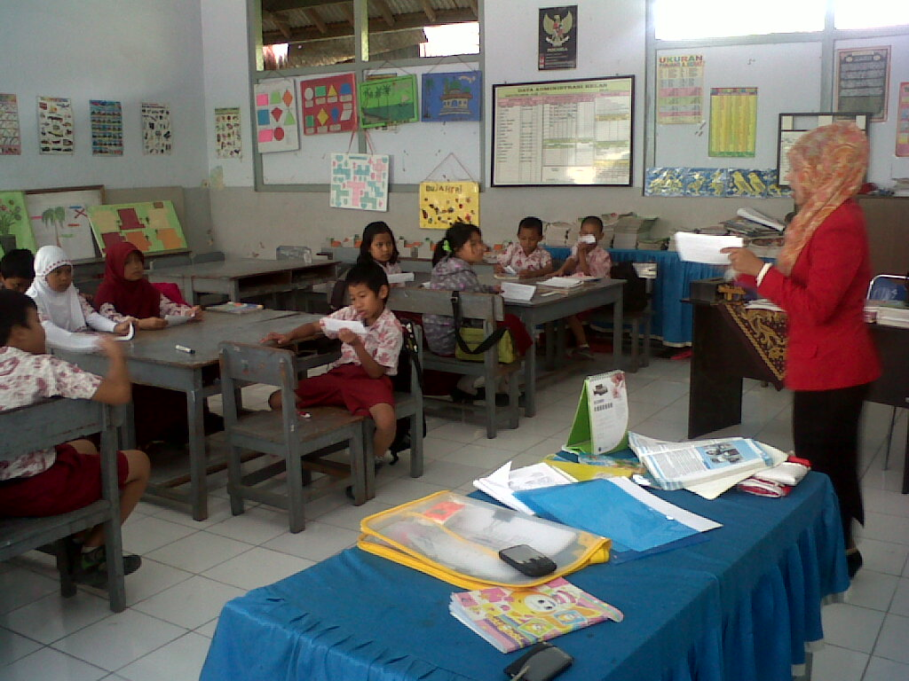

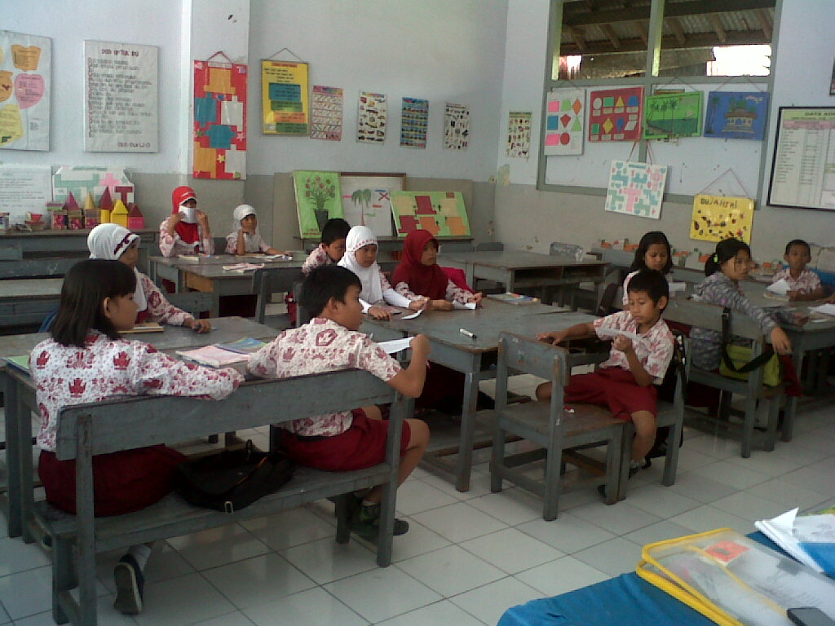

**Pemberian Materi** 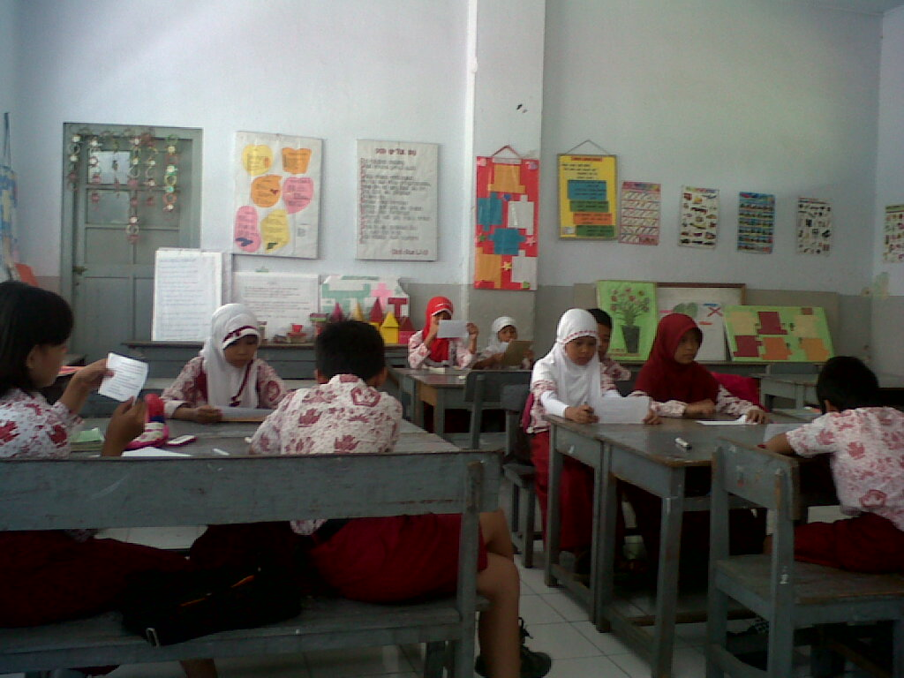

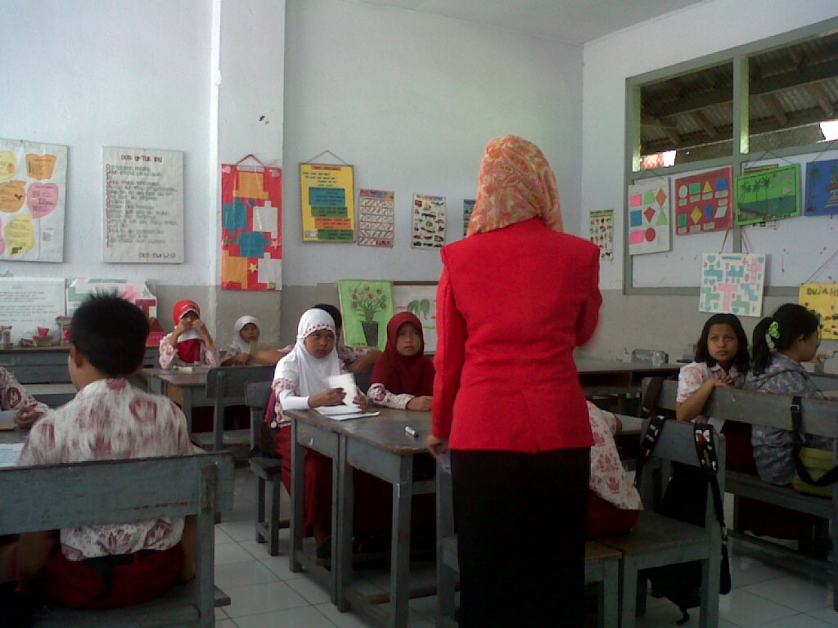

**Tim Ahli**

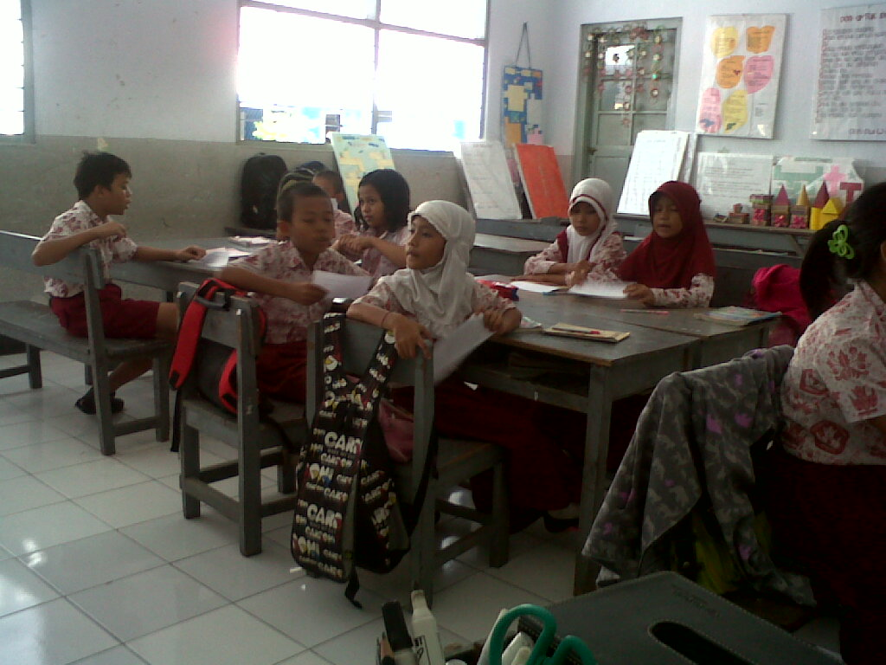

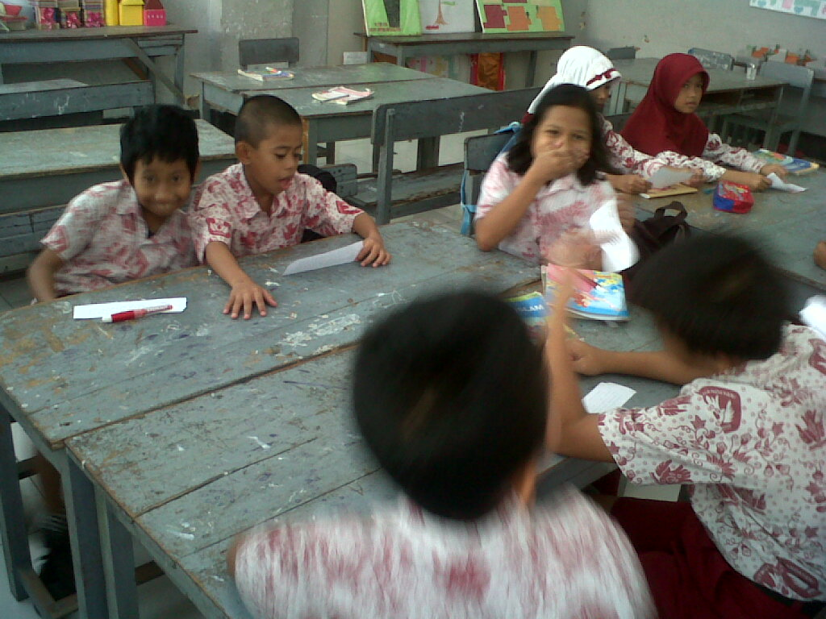

**Kembali Kekelompok Awal**

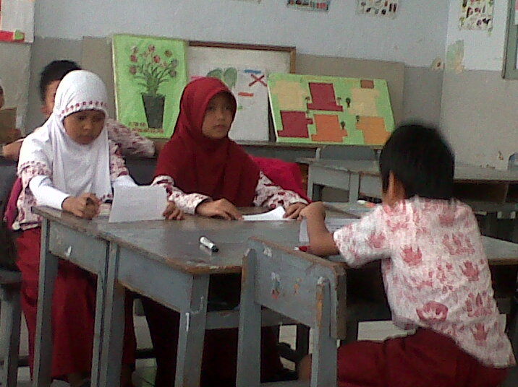

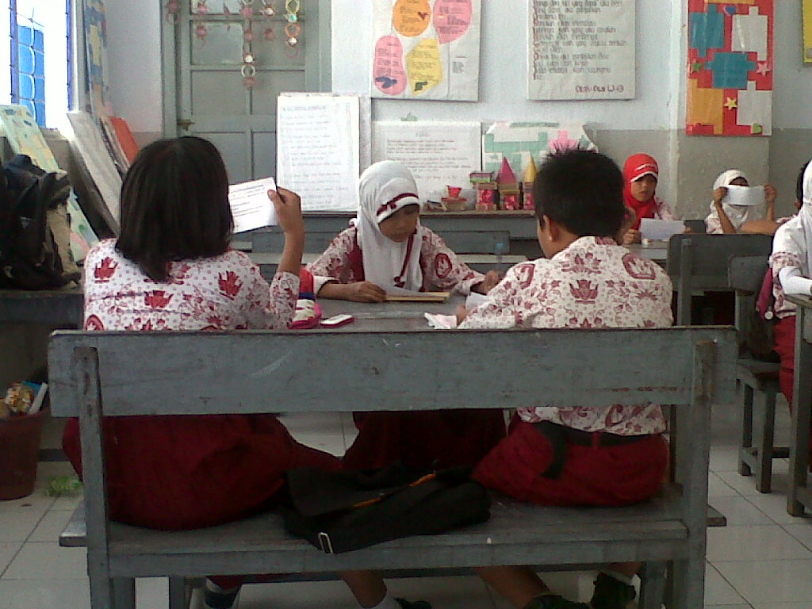

**Mempresentasikan**

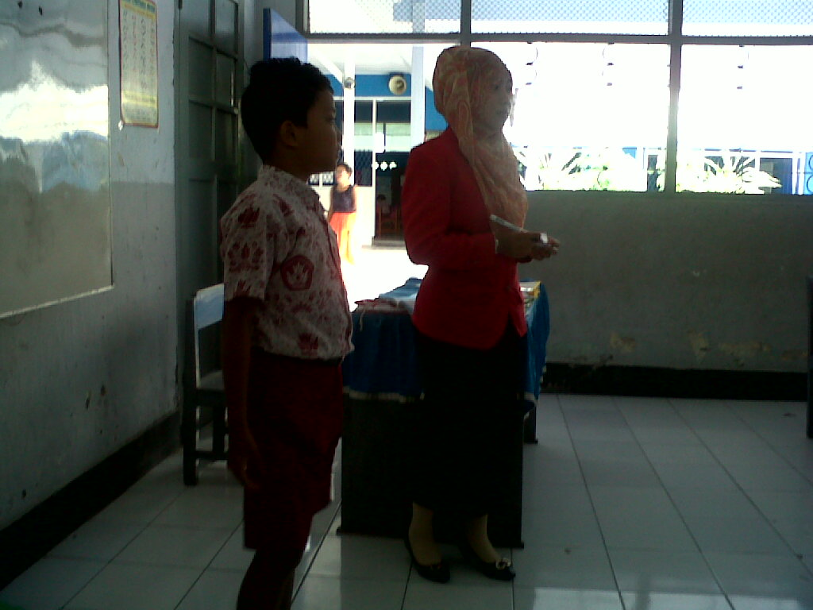

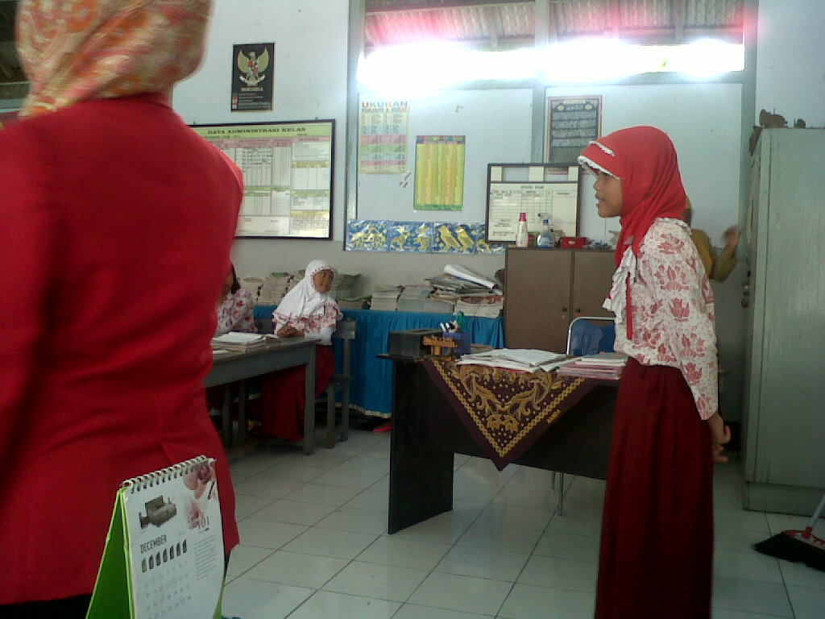

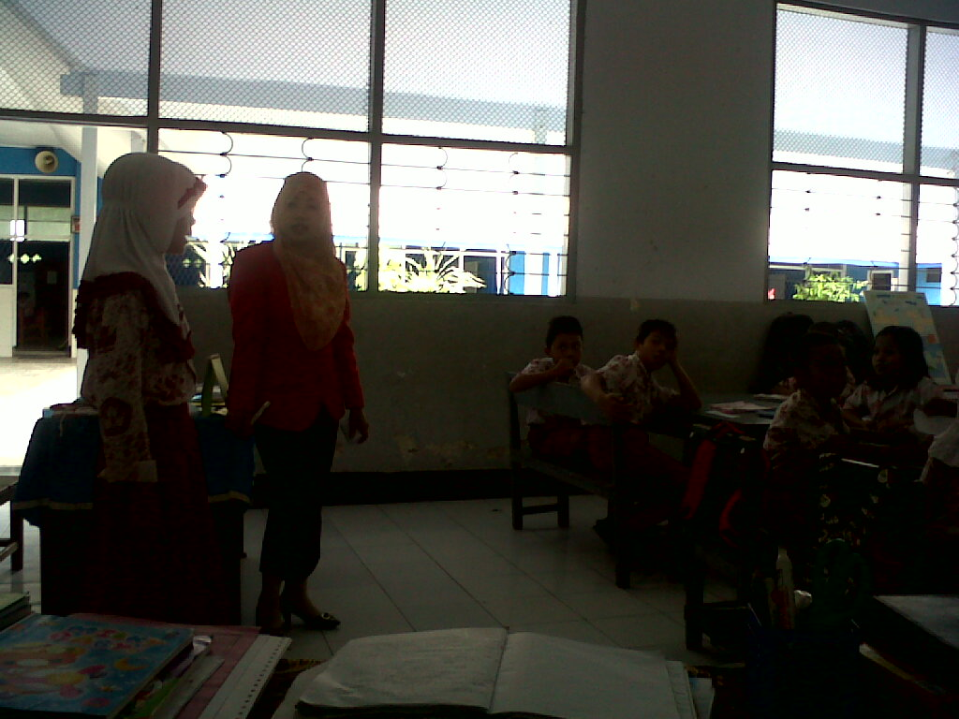

**Pembahasan**

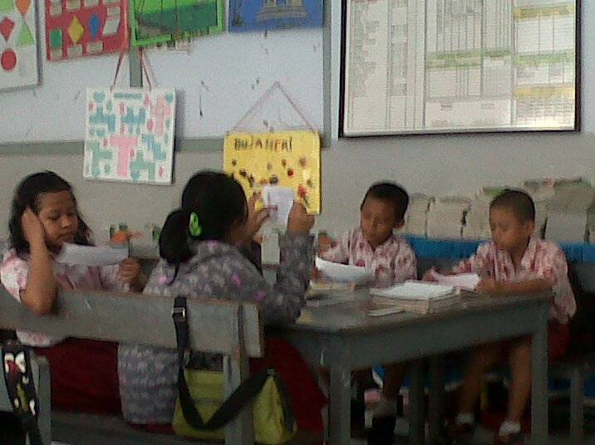

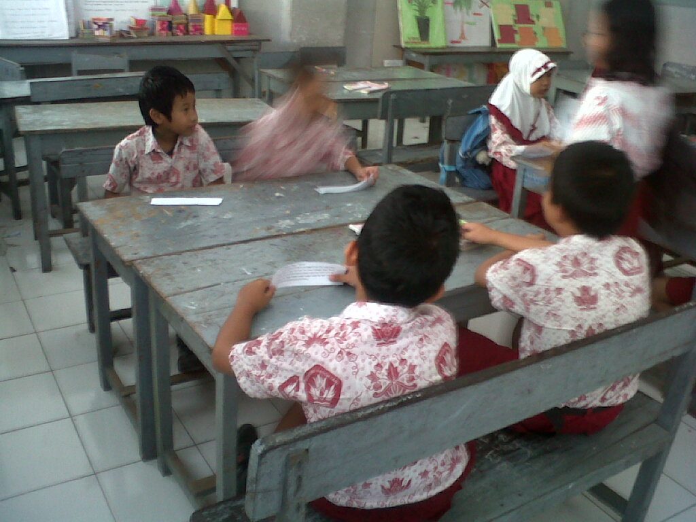

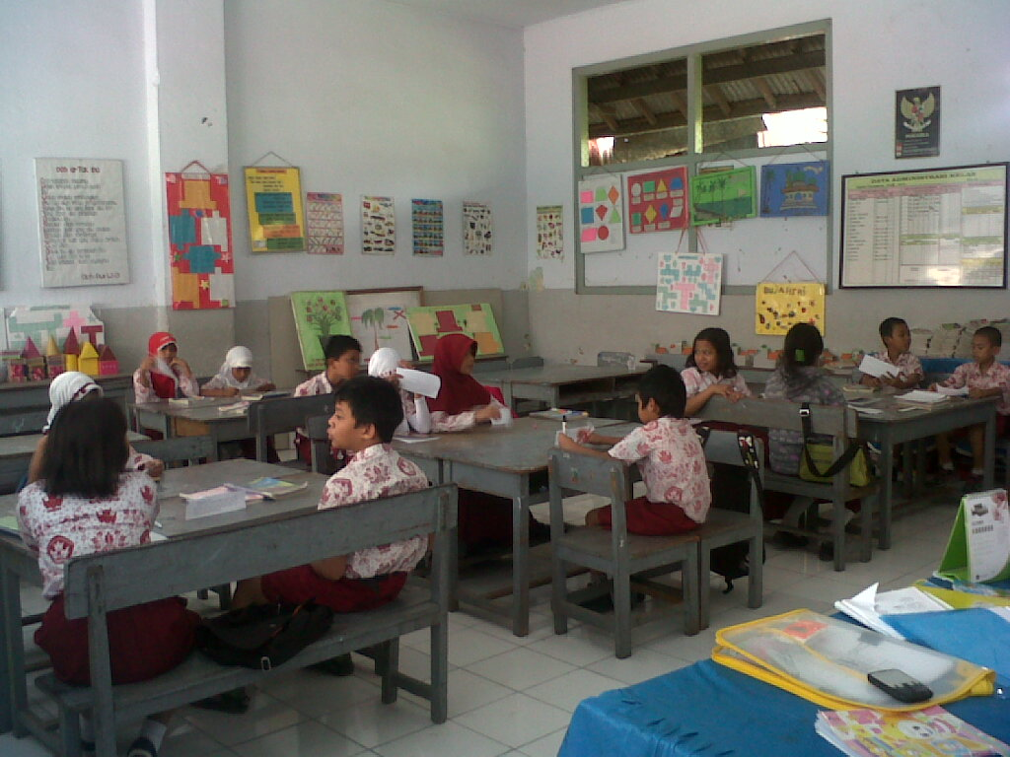

**Penutup**



